**ПРИДНІПРОВСЬКА ДЕРЖАВНА АКАДЕМІЯ БУДІВНИЦТВА  
ТА АРХІТЕКТУРИ**

|  |
| --- |
| *Факультет інформаційних технологій та механічної інженерії* |
| (повне найменування інституту, факультету) |
|  |
| *Кафедра експлуатації та ремонту машин* |
| (повна назва кафедри) |

**кваліфікаційна робота**

|  |
| --- |
| на тему *Підвищення ефективності чотиритактного бензинового ДВЗ* |
| *шляхом застосування золотникового механізму газорозподілу* |

Виконав: здобувач вищої освіти

*другий (магістерський)* .

(рівень вищої освіти)

спеціальності

*274 «Автомобільний транспорт» .*

(шифр і назва спеціальності)

освітньої програми

*ОПП «Автомобільний транспорт» .* (вид та назва освітньої програми)

групи *АТ-19мп* .

|  |
| --- |
| *Володимир ШВЕЦЬКИЙ* |

*.* (ім’я та прізвище здобувача)

|  |  |
| --- | --- |
| Керівник | *Тетяна КОЛЕСНІКОВА* |

(ім’я та прізвище)

|  |  |
| --- | --- |
| Рецензент |  |

(ім’я та прізвище)

Оцінка захисту кваліфікаційної роботи

_________________________________

(сума балів, оцінка ECTS, оцінка за національною шкалою,)

Секретар ЕК __________ / *Віталій Богомолов* /

(підпис) (ім’я та прізвище секретаря ЕК )

Дніпро – 2020

**ПРИДНІПРОВСЬКА ДЕРЖАВНА АКАДЕМІЯ БУДІВНИЦТВА  
ТА АРХІТЕКТУРИ**

Інститут, факультет *інформаційних технологій та механічної інженерії*

Кафедра *експлуатації та ремонту машин*

Рівень вищої освіти *другий (магістерський)*

Спеціальність *274 «Автомобільний транспорт»*

(шифр та назва)

Освітня програма *ОПП «Автомобільний транспорт*»

(вид та назва)

**ЗАТВЕРДЖУЮ**

Завідувач кафедри ____________

*к.т.н. Олександр Лиходій ..*

« *28* » *вересня* 20*20* року

***З А В Д А Н Н Я***

**До виконання кваліфікаційної роботи**

**Здобувачу вищої освіти**

|  |
| --- |
| *Володимиру ШВЕЦЬКОМУ* |

(ім’я та прізвище)

|  |  |  |
| --- | --- | --- |
| 1. Тема роботи | *Підвищення ефективності чотиритактного бензинового ДВЗ* | |
| *шляхом застосування золотникового механізму газорозподілу* | | |
| керівник роботи | | *доц., к.т.н. Тетяна КОЛЕСНІКОВА* |

( ім’я та прізвище, науковий ступінь, вчене звання)

затверджені наказом ректора від « *28* » *вересня* 20*20* року № *438-кс*

2. Строк подання роботи до захисту « *03* » *грудня*  20*20* року

|  |  |  |
| --- | --- | --- |
| 3. Вихідні дані до роботи | *Літературно - патентний огляд, золотниковий механізм газорозподілу* | |
| 4. Зміст кваліфікаційної роботи (перелік питань, які потрібно розробити) | |  |
| *Вступ. 1. Аналіз розвитку конструкцій механізмів газорозподілу* *чотиритактних* | | |
| *двигунів. 2. Удосконалення методики розрахунку робочого процесу* *чотиритактного бензинового двигуна з урахуванням* *застосування* | | |
| *золотникового механізму. газорозподілу. 3. Результати розрахунково-експериментальних досліджень. Висновки. Список використаних джерел. Додатки.* | | |
|  | | |

**РЕФЕРАТ**

Пояснювальна записка до кваліфікаційної роботи на тему «*Підвищення ефективності чотиритактного бензинового ДВЗ шляхом застосування золотникового механізму газорозподілу*» складається із 64 аркушів формату А4, на яких містяться три розділи, 28 рисунків, 34 джерела інформації.

Об'єкт дослідження. Робочий процес чотиритактного бензинового двигуна із золотниковим механізмом газорозподілу.

Предмет дослідження. Основні конструктивні параметри золотникового механізму газорозподілу, показники робочого процесу двигуна, які безпосередньо пов’язані з його паливною економічністю та потужністю.

Мета кваліфікаційної роботи дати оцінку можливого технічного застосування в автомобільному чотиритактному двигуні нового золотникового механізму газорозподілу.

Наукова новизна очікуваних результатів.

– удосконалена методика розрахунку робочого процесу чотиритактного бензинового двигуна із золотниковим механізмом газорозподілу;

– вперше встановлена залежність втрат потужності на привід золотника.

Методи дослідження. Розрахунково-теоретичні та експериментальний.

КЛЮЧОВІ СЛОВА: ДВИГУН ВНУТРІШНЬОГО ЗГОРЯННЯ, МЕХАНІЗМ ГАЗОРОЗПОДІЛЬНИЙ, ЗОЛОТНИК, ЦИЛІНДР, БАШМАК, ПРИВІД, ЧАС ПЕРЕТИН, ФАЗИ ГАЗОРОЗПОДІЛУ, РОБОЧИЙ ПРОЦЕС

**ЗМІСТ**

Стор.

ВСТУП 5

1. АНАЛІЗ РОЗВИТКУ КОНСТРУКЦІЙ МЕХАНІЗМІВ ГАЗОРОЗПОДІЛУ ЧОТИРИТАКТНИХ ДВИГУНІВ 7

1.1. Вибір типу механізму газорозподілу двигуна 7

1.2. Огляд існуючих конструкцій механізмів газорозподілу золотникового типу 8

1.3. Опис перспективного оригінального механізму газорозподілу, призначеного для досліджень 15

Висновки до першого розділу 20

2. УДОСКОНАЛЕННЯ МЕТОДИКИ РОЗРАХУНКУ РОБОЧОГО ПРОЦЕСУ ЧОТИРИТАКТНОГО БЕНЗИНОВОГО ДВИГУНА З УРАХУВАННЯМ ЗАСТОСУВАННЯ ЗОЛОТНИКОВОГО МЕХАНІЗМУ ГАЗОРОЗПОДІЛУ 21

2.1. Обґрунтування методу розрахунку процесу наповнення циліндра 22

2.2. Розрахунок наповнення циліндра 22

2.3. Процеси стиску, згоряння і розширення в циліндрі двигуна 40

2.4. Індикаторні та ефективні параметри циклу двигуна 46

Висновки до другого розділу 47

3. РЕЗУЛЬТАТИ РОЗРАХУНКОВО-ЕКСПЕРИМЕНТАЛЬНІХ ДОСЛІДЖЕНЬ 48

3.1. Визначення часу-перерізу механізму газорозподілу 48

3.2. Експериментальні дослідження втрат потужності на привід золотника 51

3.3. Розрахункова оцінка показників двигуна із клапанним і золотниковим газорозподілом 54

Висновки до третього розділу 57

ВИСНОВКИ 58

СПИСОК ВИКОРИСТАНИХ ДЖЕРЕЛ 59

ВІДОМІСТЬ КВАЛІФІКАЦІЙНОЇ РОБОТИ 63

**ВСТУП**

Протягом останніх десятиліть зусилля дослідників і розробників двигунів внутрішнього згоряння (ДВЗ) спрямовані, в основному, на підвищення економічності і екологічності ДВЗ. Що змушує вести пошук нових рішень покращення екологічної обстановки на планеті і як наслідок введення нових обмежень на токсичність відпрацьованих газів.

В основному на автомобільних двигунах застосовуються чотиритактні двигуни внутрішнього згоряння з клапанним механізмом газорозподілу. Головними недоліками таких ДВЗ є малі прохідні перетини в клапанах і невисоке наповнення, що веде до неоптимальних параметрів процесу згоряння. В даний час це невикористаний резерв підвищення економічності двигунів. Крім того, застосування клапанів є одним з факторів стримуючих форсування двигунів по оборотам.

Для поліпшення процесів газообміну в двигунах виробники йдуть на різного роду ускладнення конструкції механізму газорозподілу (МГ). Можна виділити такі, напрямки, як установка декількох впускних клапанів на циліндр, регулювання моментів відкриття і закриття клапанів, регулювання висоти підйому клапана. Той факт, що вдосконалення існуючого клапанного механізму газорозподілу не може тривати нескінченно, змушує вже сьогодні вести пошук принципово нових рішень.

Одним з напрямків пошуків є створення працездатного механізму газорозподілу (МГ) золотникового типу.

Мета кваліфікаційної роботи - дати оцінку можливого технічного застосування в автомобільному чотиритактному двигуні нового золотникового механізму газорозподілу.

Об'єкт дослідження – робочий процес чотиритактного бензинового двигуна із золотниковим МГ.

Предмет дослідження – основні конструктивні параметри золотникового МГ, показники робочого процесу двигуна, які безпосередньо пов’язані з його паливною економічністю та потужністю.

Наукова новизна:

- удосконалена методика розрахунку робочого процесу чотиритактного бензинового двигуна із золотниковим механізмом газорозподілу;

- вперше встановлена залежність втрат потужності на привід золотника.

Методи дослідження – розрахунково-теоретичні та експериментальний.

При розрахунку робочого процесу двигуна використані теоретичні положення, що базуються на теорії ДВЗ, термодинаміки та гідравліки. Експериментальний метод використовувався для визначення втрат потужності на привід золотника.

Для досягнення зазначеної мети необхідно вирішити такі *задачі дослідження*:

- на основі аналізу літературних джерел та патентних матеріалів обґрунтувати необхідність досліджень двигуна з МГ золотникового типу;

- запропонувати конструктивну схему двигуна з новим МГ;

- удосконалити методику розрахунку робочого процесу чотиритактного бензинового двигуна з урахуванням застосування МГ золотникового типу;

- провести розрахунково-теоретичні та експериментальні дослідження показників двигуна при застосуванні золотникового МГ замість клапанного.

**РОЗДІЛ 1  
 АНАЛІЗ РОЗВИТКУ КОНСТРУКЦІЙ МЕХАНІЗМІВ ГАЗОРОЗПОДІЛУ ЧОТИРИТАКТНИХ ДВИГУНІВ**

* 1. **Вибір типу механізму газорозподілу двигуна**

На сьогодні автомобільні чотиритактні бензинові двигуни внутрішнього згоряння мають досить досконалі і надійні клапанні механізми газорозподілу. Однак не позбавлені недоліків. Так в двигунах з тарілчастими клапанами в системі газорозподілу через відносно невеликі прохідні перетини клапанів не забезпечується гарна якість очищення циліндрів від продуктів згоряння і наповнення їх свіжою сумішшю, яке погіршує показники потужності та економічні показники двигуна. Крім того, наявність непостійній кінематичного зв'язку клапанів з колінчастим валом викликає підвищений шум при роботі двигуна, а значні сили інерції поступально рухомих деталей механізму газорозподілу (клапанів, клапанних пружин і ін.) перешкоджають форсуванню двигуна по частоті обертання.

Одним із напрямів удосконалення клапанних МГ є зміна фаз газорозподілу для отримання необхідного характеру залежності крутного моменту від частоти обертання колінчастого валу. Але зміна фаз газорозподілу пов'язана з серйозними конструктивними труднощами. З цієї причини існуючі системи газорозподілу, серійно вироблені протягом останнього десятиліття провідними автовиробниками (Toyota, DaimlerChrysler, Honda, Alfa Romeo, FIAT, BMW, Nissan), які дозволяють оптимізувати газообмін в двигуні в досить вузьких межах. Це пов'язано з наявністю розподільних валів і кулачків, які незалежно від їх профілю і кількості, не забезпечують повного управління клапанами. Вирішення цього завдання, яке криється в індивідуальному управлінні клапанами, очевидно скоро буде знайдено. Про це свідчать розробки фахівців фірм BMW, DaimlerChrysler [13,14], Siemens [15].

Слід зауважити, що клапанний механізм газорозподілу, навіть в класичному вигляді є досить складним.

При проектуванні МГ з тарілчастими клапанами для сучасних двигунів конструкторам доводиться стикатися з вирішенням ряду складних завдань, одна з яких - врахувати суперечливі вимоги до конструкції механізму газорозподілу. Зростання частоти обертання колінчастого валу двигуна вимагає скорочення часу, відведеного на відкриття і закриття клапанів. Це веде до необхідності з одного боку збільшити жорсткість пружин, а з іншого знизити їх масу і збільшити резонансну частоту коливань.

Золотникові механізми газорозподілу позбавлені більшості недоліків притаманних клапанним МГ. Відсутність поступально рухомих мас дозволяє використовувати їх при будь-яких частотах обертання колінчастого валу, а великі прохідні перетини - збільшити наповнення циліндра двигуна. Це дозволяє розглядати золотникові МГ як альтернативу сучасним клапанним механізмам.

Слід зазначити, що на даний момент золотниковий газорозподіл застосовується практично тільки на двотактних двигунах. Це обумовлено їх недоліками, в першу чергу недостатнім ущільненням камери згоряння. Вирішення цієї проблеми, очевидно, і буде визначати застосування даного типу механізмів на чотиритактних автомобільних двигунах.

**1.2.** **Огляд** **існуючих конструкцій механізмів газорозподілу золотникового типу**

Як уже було сказано, у двигунах з тарілчастими клапанами в системі газорозподілу через відносно малі прохідні перетини клапанів не забезпечується гарна якість очищення циліндрів від продуктів згорання і наповнення їхньою свіжою сумішшю, що погіршує потужностні й економічні показники двигуна. Крім того, наявність непостійного кінематичного зв'язку клапанів з колінчатим валом викликає підвищений шум при роботі двигуна, а значні сили інерції деталей, що рухаються, механізму газорозподілу (клапанів, клапанних пружин і ін.) перешкоджають форсуванню двигуна по частоті обертання. Як альтернативу ми вибрали золотниковий газорозподільний механізм. Відома безліч схем газорозподільних механізмів такого типу. Розглянемо переваги і недоліки деяких конструкцій, найбільш задовольняючих по своїй конструкції і робочих параметрах проектованому двигуну.

Одним з найбільш прийнятних є двигун з газорозподільним механізмом, що складається з впускного і випускного золотникових органів у виді дискових золотників прямокутного перетину з відповідними наскрізними вікнами, обладнаними системою ущільнень, і механізму привода золотникових органів, що забезпечує кінематичний зв'язок золотникових органів з колінчатим валом із заданим передатним відношенням. Золотникові органи встановлені в голівці циліндра двигуна на підшипниках і мають задане, відповідно до фаз газорозподілу, кутове положення. Впускні і випускні вікна золотникових органів є частиною відповідно впускних і випускних каналів голівки циліндра. Даний двигун має істотно меншу висоту і трохи більшу надійність і довговічність роботи внаслідок меншої теплової напруженості золотникових органів через малу довжину їхніх вікон. Крім того, така конструкція газорозподільного механізму дозволяє виконати компактну форму камери згорання і підвищити при цьому економічність двигуна.

Однак двигуни з таким газорозподільним механізмом недостатньо надійні і довговічні в роботі внаслідок неможливості здійснення необхідного охолодження і змащення золотників. Крім того, така конструкція золотникових органів разом із приводним пристроєм значно збільшує масу двигуна і його габарити по ширині і довжині.

Можливий варіант застосування двигуна з голівкою циліндра, що має впускний і випускний канали і газорозподільний механізм, що включає впускні і випускні золотникові органи з відповідними наскрізними вікнами, обладнаними системою ущільнень, розташованої у впускному і випускному каналах голівки циліндра, і механізм привода золотникових органів, що забезпечує кінематичний зв'язок з колінчатим валом із заданим передатним співвідношенням, причому впускні і випускні вікна золотникових органів при заданих кутових заданих кутових положеннях колінчатого валу є частиною відповідно впускного і випускного каналів голівки циліндра. Кожен золотниковий орган виконаний у виді натягнутої на обертових приводних шківах перфорованої нескінченної стрічки, встановленої в двигуні з можливістю перетинання відповідного впускного і випускного каналу голівки циліндра, при цьому в зоні впускного і випускного каналу голівки циліндра ділянка стрічки розташована між робочими поверхнями опорного і притискного елементів системи ущільнень, причому опорний елемент встановлений у тілі голівки циліндра щільно, а притискний елемент – із зазором і притиснутий до поверхні стрічки за допомогою пружного елемента. При цьому опорний і притискний елементи мають наскрізні отвори у виді ґрат для можливості проходу газів.

Механізм привода золотникових органів містить кінематично зв'язані з колінчатим валом приводні шківи з зубчастими колесами, опорні ролики і пристрої для натягу стрічок. Приводні шківи розташовані в картері двигуна і зв'язані з колінчатим валом за допомогою шестеренної передачі.

Кожна стрічка виконана у виді смуги прямокутного перетину товщиною 0,05 – 0,3 мм, наприклад з вуглеводистої чи легованої сталі і має рівномірно розташовані по її довжині впускні і випускні перфоровані вікна і перфоровані отвори для зачеплення з зубчастими колесами приводних шківів.

Опорні елементи розміщені з боку камери згорання під стрічками, а притискні елементи встановлені в розточеннях голівки циліндра над стрічками і мають циліндричні виступи у виді втулок, у яких розміщені з зазором циліндричні виступи відповідного впускного чи випускного трубопроводів системи газорозподілу, причому виступи і трубопроводи ущільнені кільцями.

Для виключення можливості розгерметизації камери згорання на початку і кінці з'єднання вікон стрічки з вікнами опорних і притискних елементів, робочі поверхні останніх, розташовані в повздовжньому напрямку стрічок, мають габаритні розміри, рівні чи трохи великі подовжніх розмірів відповідних впускних і випускних вікон стрічки.

Також для розроблювального двигуна прийнятний варіант із золотниковим органом у системі газорозподілу, виконаним у циліндричній формі. У залежності від конструкцій (рис. 1.1 – 1.2) у голівці циліндра можливе розташування одного циліндричного золотникового органу з виконаними в середній частині впускними і випускними діаметральними каналами чи індивідуальним золотниковим органом відповідно на впускний і випускний канали голівки циліндра.

Газорозподільний механізм із двома золотниковими органами не настільки прийнятний через ускладнення привода, труднощі ущільнення. Більш простий газорозподільний механізм з одним золотниковим органом. Можливі варіанти установки його на підшипники ковзання, чи підшипники кочення, а також є кілька варіантів ущільнення золотникового органу (рис. 1.3). Можливе застосування ланцюгового чи ремінного з зубчастим ременем типу привода золотникових органів. Перевагою такого типу золотникового органу є можливість здійснювати на належному рівні відвід зайвої температури і як наслідок можливість уникнути деформації і заклинювання золотникового органу.

Маються ще кілька варіантів виконання золотникових органів. Так на рис. 1.4 показаний газорозподільний механізм з одним золотниковим органом, виконаного у виді зубчастого колеса з впускними і випускними отворами. Золотниковий орган виконаний у виді зубчастого колеса, вісь якого кріпиться на виконаному в одному цілому впускному і випускному колекторі. Привод золотникового органу має постійний кінематичний зв'язок з колінчатим валом.

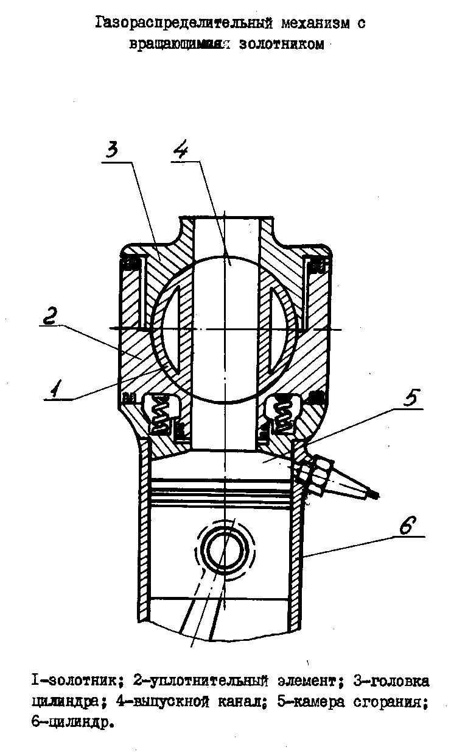

1 - золотник; 2 - нижня половина корпусу золотника; 3 - верхня половина корпусу золотника; 4 - канал; 5 - камера згоряння; 6 - циліндр

Рис. 1.1. Головка циліндра з циліндричним золотником

і прямоструминними каналами

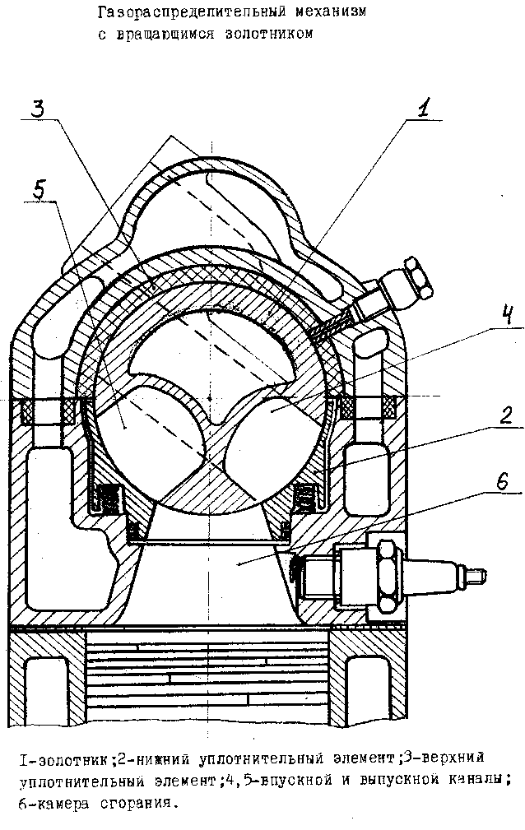

1 - золотник; 2 - нижнє ущільнення золотника; 3 - верхнє ущільнення золотника; 4 - впускний канал; 5 - випускний канал; 6 - камера згорання

Рис. 1.2. Золотниковий МГ з циліндричним золотником

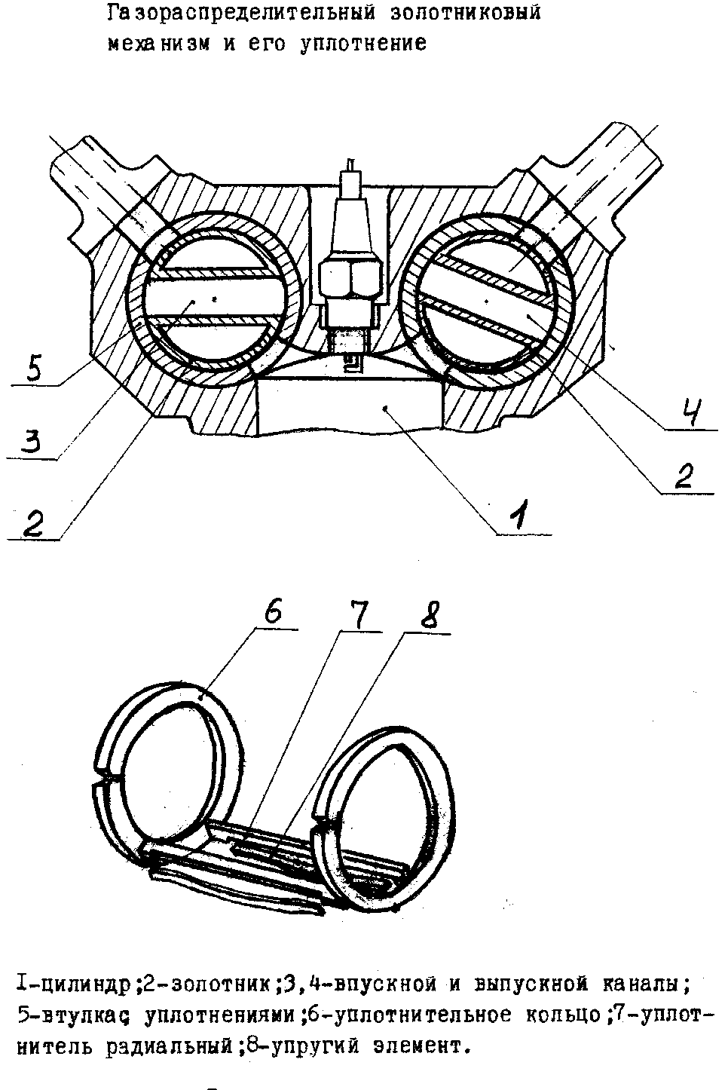

1 - камера згорання; 2 - золотник; 3 - випускний канал;

4 - впускний канал; 5 - ущільнення золотника

Рис. 1.3. Золотниковий МГ з двома циліндричними золотниками

На рис. 1.5 показаний газорозподільний механізм із двома плоскими золотниковими органами, розташованими в голівці циліндра і виконаними у виді зубчастих коліс. У відмінності від вищеописаного газорозподільного механізму, у даному механізмі на впускний і випускний канали мається свій золотниковий орган з відповідними впускними і випускними отворами.

На рис. 1.6 показаний газорозподільний механізм із золотниковим органом розташованим у голівці блоку і маючими сферичну форму, встановленим на кулькових підшипниках.

Перевагою є високий рівень очищення циліндра від вихлопних газів і наповнення його свіжою сумішшю. Недоліки – складність виготовлення й ущільнення.

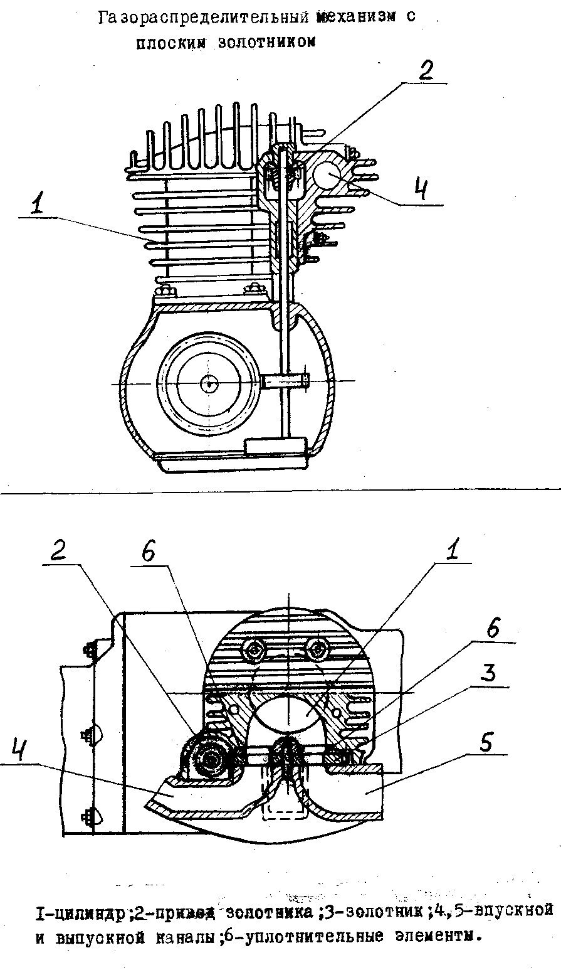

1 - циліндр; 2 - привід золотника; 3 - золотник; 4 - впускний канал;

5 - випускний канал; 6 - ущільнення золотника

Рис. 1.4. Золотниковий МГ з одним дисковим золотником

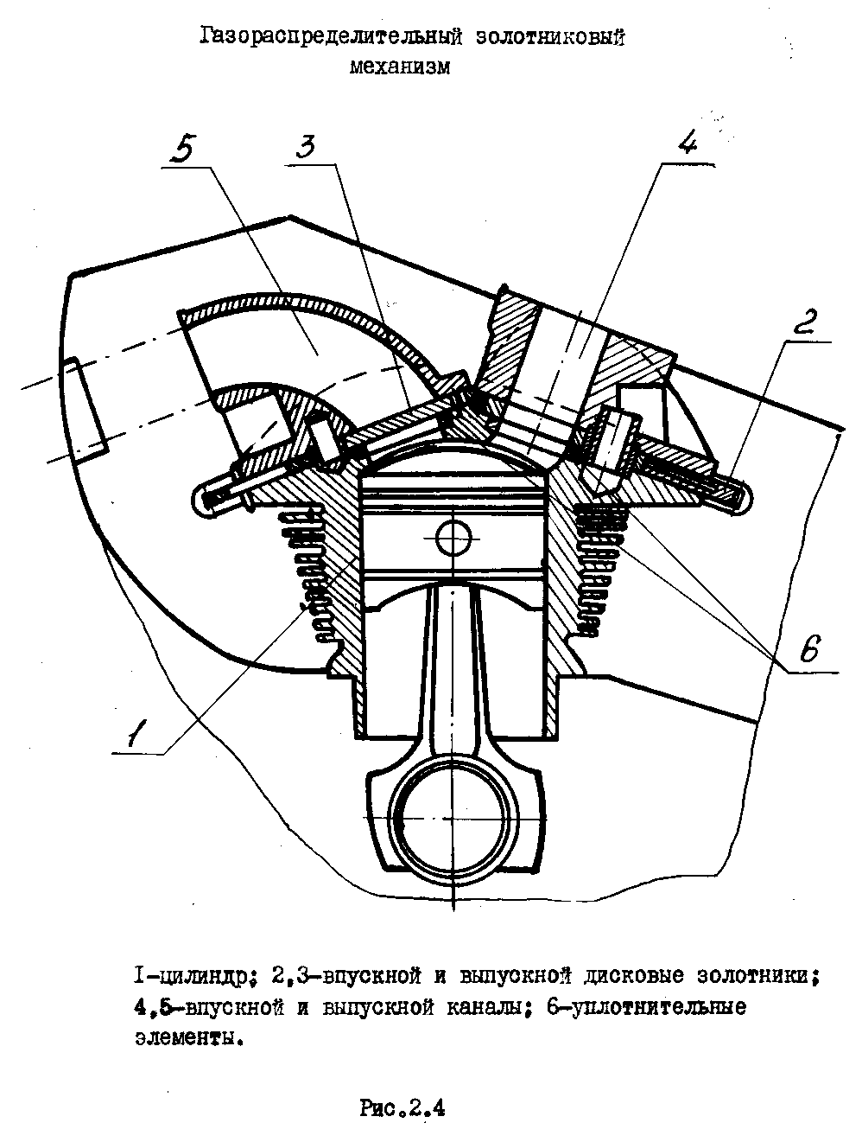

1 - циліндр; 2 - впускний золотник; 3 - випускний золотник;

4 - впускний канал; 5 - випускний канал; 6 - ущільнення золотника

Рис. 1.5. Золотниковий МГ з двома дисковими золотниками

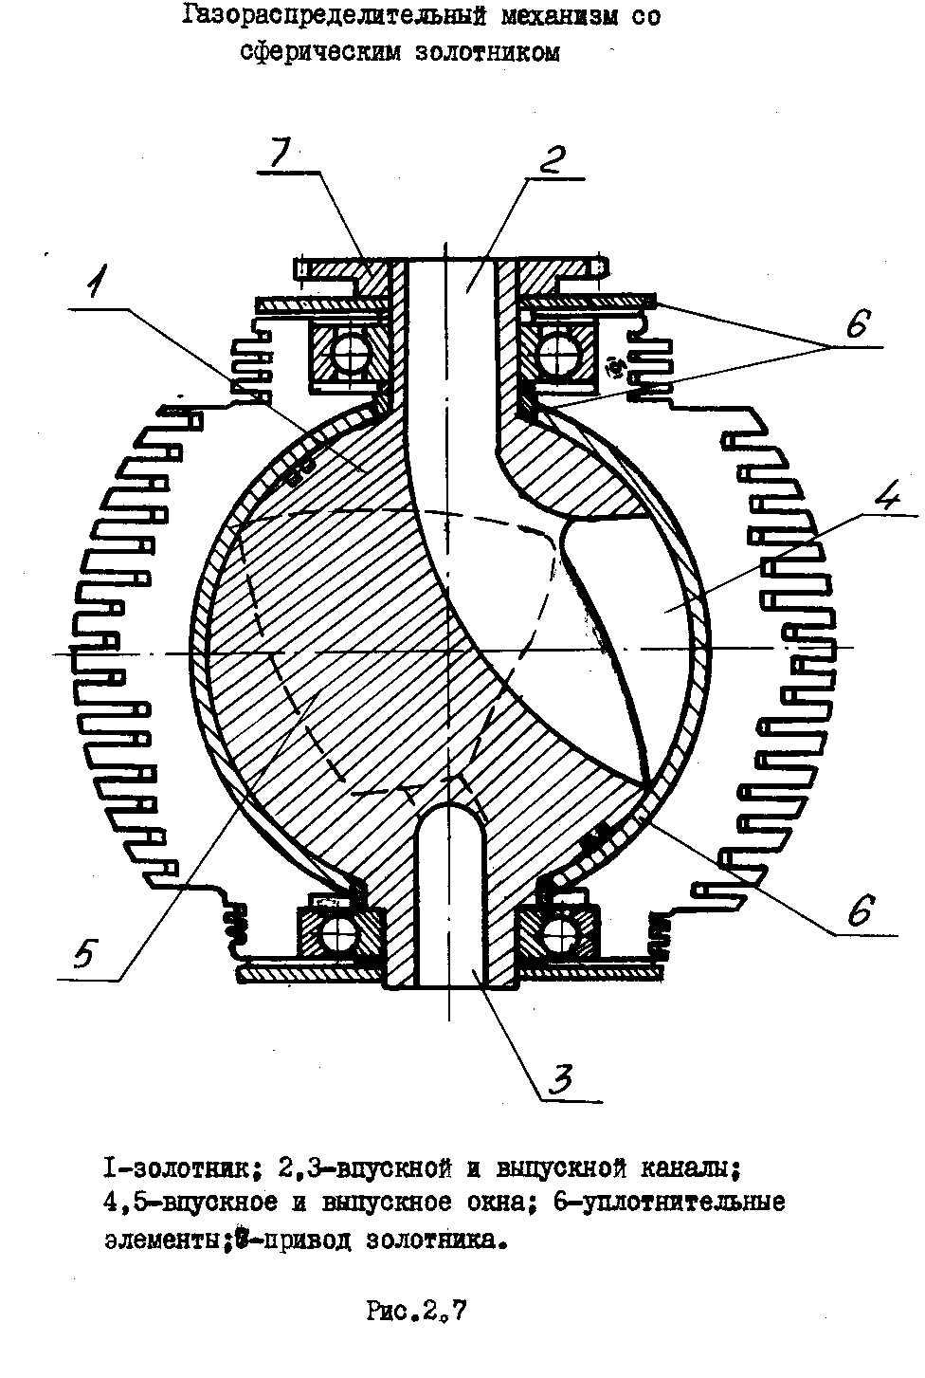

1 - золотник; 2 - впускний канал; 3 - випускний канал; 4 - впускне вікно; 5 - випускне вікно; 6 - ущільнення золотника; 7 - зірочка приводу золотника

Рис. 1.6. Золотниковий МГ зі сферичним золотником

**1.3. Опис перспективного оригінального механізму газорозподілу, призначеного для досліджень**

Найбільш придатним для розроблювального двигуна по технічних параметрах є газорозподільний механізм (рис. 1.7 – 1.8), що містить циліндричний золотник з виконаними в середній частині впускним і випускним діаметральними каналами, установлений на підшипниках у голівці циліндра двигуна внутрішнього згорання, причому кожен канал золотника має ущільнювач, виконаний у виді притиснутого до золотника за допомогою пружини башмака з отвором, співвісним з каналом золотника, і постачений циліндричним виступом у виді втулки, що розміщена в стінці камери згорання з зазором і ущільнена кільцями з сторони високого тиску. Для ущільнення з боку низького тиску на торцевих поверхнях башмака маються ущільнювальні елементи, розташовані по обох сторони золотника на його діаметрі. Впускні і випускні канали золотника мають задані кутові положення і є частиною відповідних впускних і випускних каналів системи газорозподілу двигуна. Золотник кінематично зв'язаний з колінчатим валом двигуна з відповідним передатним відношенням. У тілі золотника мається осьовий канал для проходження потоку охолодної середовища. Такий золотниковий механізм трохи простіше по конструкції і забезпечує меншу теплову напруженість золотника внаслідок можливості примусового охолодження і наявності більш короткого шляху для проходження високотемпературних вихлопних газів через випускні отвори, що зменшує знос і підвищує надійність у роботі золотника.

У розроблювальному двигуні золотник крім ущільнення башмаком ущільнюємо двома на кожен канал глухими заглушками, виконаними у виді башмаків, розташованих у площині ущільнювача на діаметрі, перпендикулярному осі відповідного впускного чи випускного каналу системи газорозподілу, і притиснутих до золотника пружними елементами.

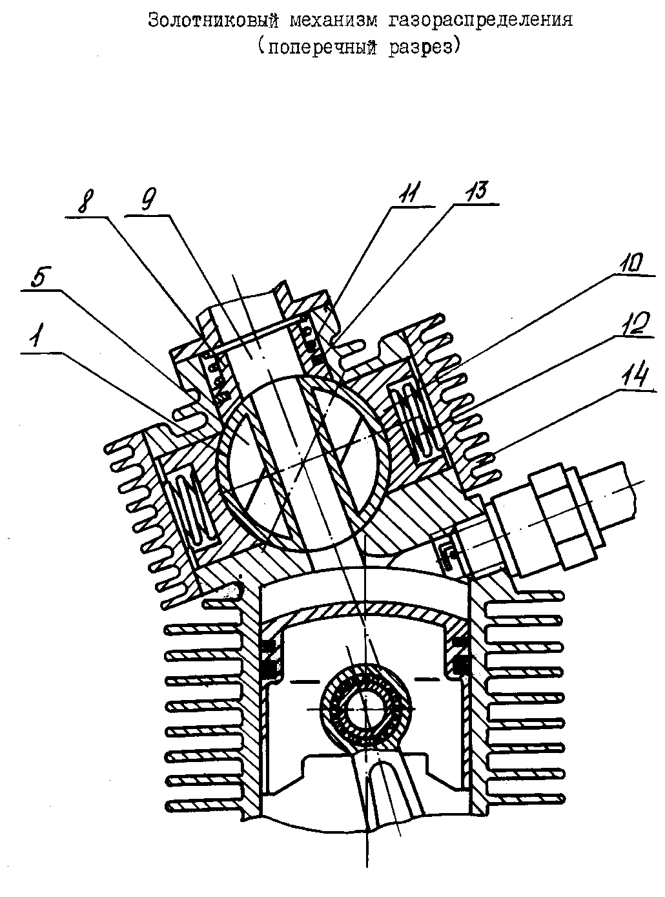

Рис. 1.7. Газорозподільний механізм, що містить циліндричний золотник

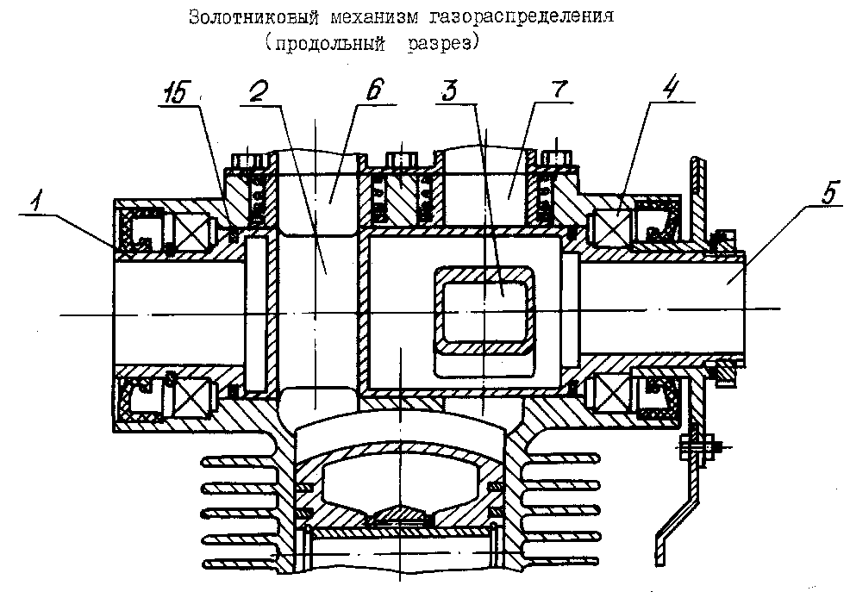

Рис. 1.8. Газорозподільний механізм, що містить циліндричний золотник

Пропонований механізм газорозподілу містить циліндричний золотник 1 із впускним 2 і випускним 3 каналами і дві групи ущільнень для впускного і випускного каналів відповідно, кожна з який включає ущільнювач 4 з отвором 5 і ущільнювальним кільцем 6 і дві глухі заглушки 7 виконані у виді башмаків і притиснуті до поверхні золотника 1 з відповідними пружинами 8 і 9.

Ущільнювачі 4 розташовані в розточеннях 10 голівки циліндра 11 двигуна з протилежної сторони золотника, а заглушки 7 розміщені в розточеннях 13 голівки циліндра двигуна з зазором і закриті кришками. Отвір 5 впускного 2 чи випускного 3 каналів золотника утворить єдиний газопровідний тракт, що з'єднує камеру згорання 12 з випускною системою двигуна.

Золотник установлений на підшипниках 15, розміщених у голівці циліндра, і має жорстко закріплену на ньому зірочку 16 для кінематичного зв'язку з колінчатим валом двигуна. З кожної сторони золотника між підшипником і групою ущільнень встановлене ущільнювальне кільце 17. Циліндричний золотник має осьовий канал 18 для проходження охолодної середовища.

Золотниковий механізм працює в такий спосіб.

При обертанні колінчатого валу двигуна зірочка 16, кінематично зв'язана з ним, приводить в обертання золотник 1. Передатне відношення між валом двигуна і золотником підібрано таким чином, що при роботі двигуна по чотиритактному циклі золотник обертається з частотою, рівної чверті частоти обертання колінчатого валу.

Впускний 2 і випускний 3 канали золотника відповідно до фаз газорозподілу двигуна періодично з'єднуються з отворами 5 ущільнювачів 4 утворити разом каналами системи газорозподілу єдиний газопровідний тракт і здійснюючи при цьому випуск газів, що відробили, і впуск робочої суміші в циліндр двигуна. В інші моменти робочого циклу, коли відсутні процеси впуску і випуску, отвору каналів 2 і 3 перекриваються глухими заглушками 7. Заглушки 7 запобігають улучення газів з камери 12 згорання в порожнині каналів 2 і 3 золотники під час тактів стиску і робітника ходу, завдяки чому величини обсягів порожнин цих каналів не впливає на робочому процесу двигуна. Ущільнювачі 4 з кільцями 6 виключають витоку газів у впускну і випускну системи. Герметичність ущільнення забезпечується притисненням ущільнювачів і заглушок пружинами 8 і 9. Кришки 14 і ущільнювальні кільця 17 забезпечують ізоляцію камери згорання по відносини до зовнішнього середовища.

Підшипники 15 золотника сприймають навантаження від сил притиснення ущільнювачів і тиску газів на золотник. Автономна установка золотника, а також можливість вільного переміщення заглушок 7 у розточеннях 10 сприяють вільному обертанню золотника при наявності температурних деформацій деталей.

При такій конструкції поліпшуються умови охолодження і змазування всіх деталей газорозподільного механізму, що забезпечує підвищення і надійності і довговічності його роботи в цілому. Винос ущільнювача з зони високого тиску додатково дозволяє виконати камеру згорання оптимальної форми і забезпечити мінімальну довжину впускного і випускного каналів, що підвищує економічність двигуна.

На рис. 1.9 – 1.13 наведені деталі виготовленого експериментального зразка золотникового механізму газорозподілу.

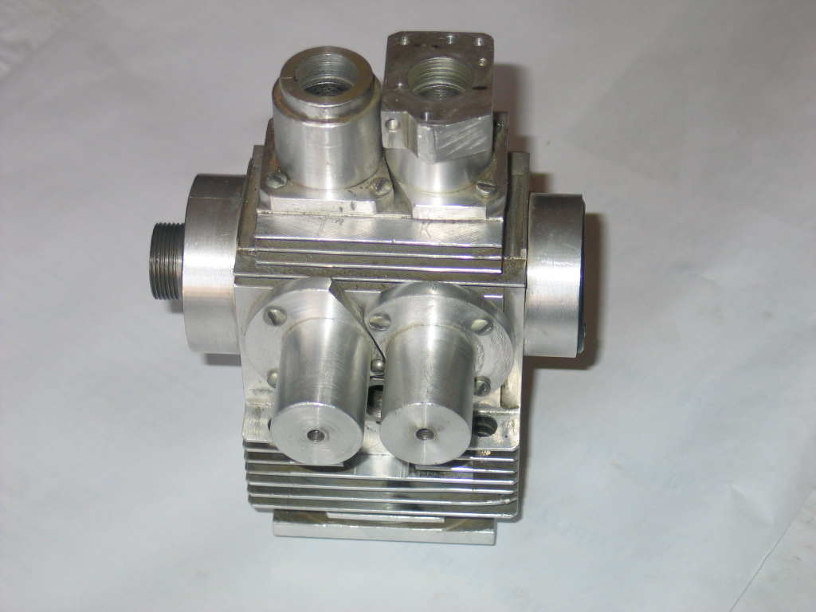

Рис. 1.9. Загальний вид головки циліндра

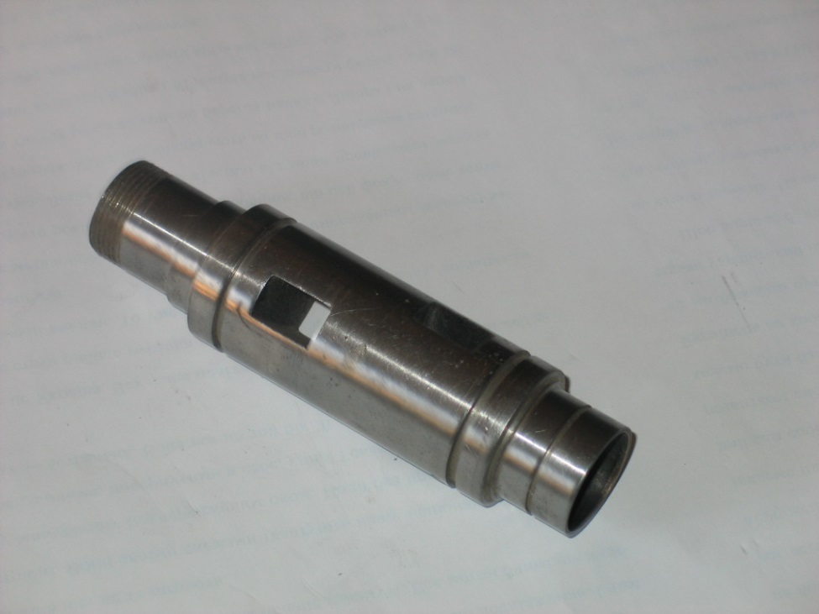

Рис. 1.10. Циліндричний золотник

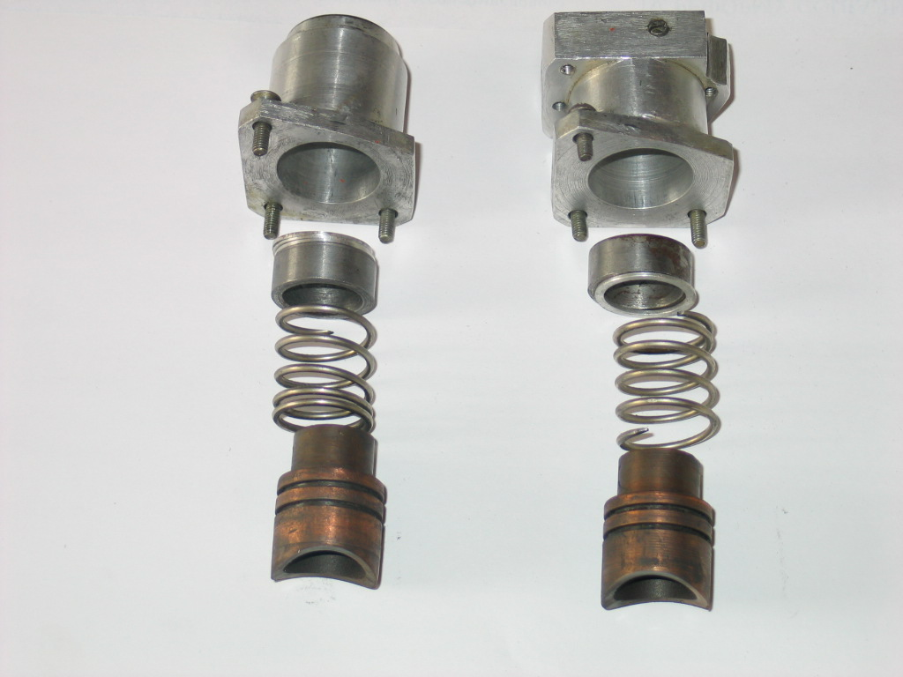

Рис. 1.11. Ущільнювачі каналів

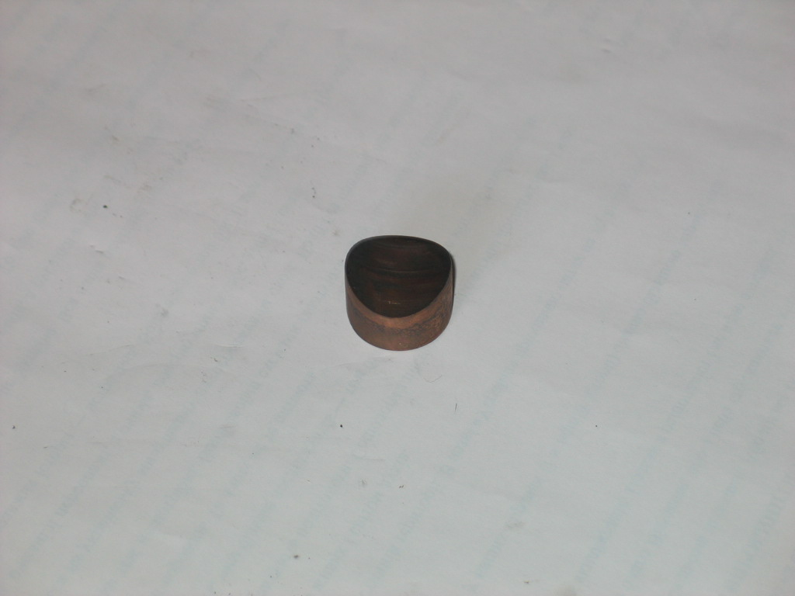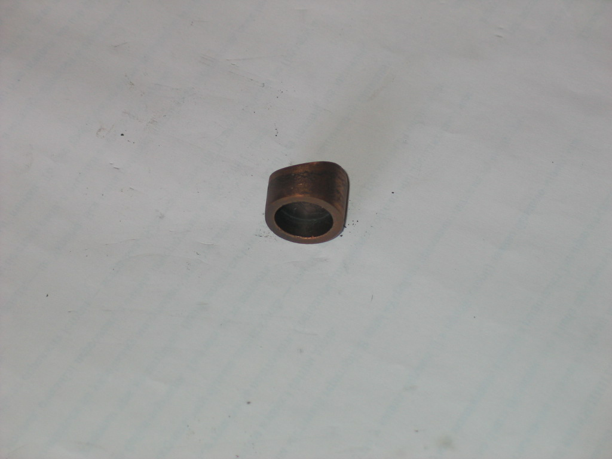

Рис. 1.12. Заглушки-башмаки

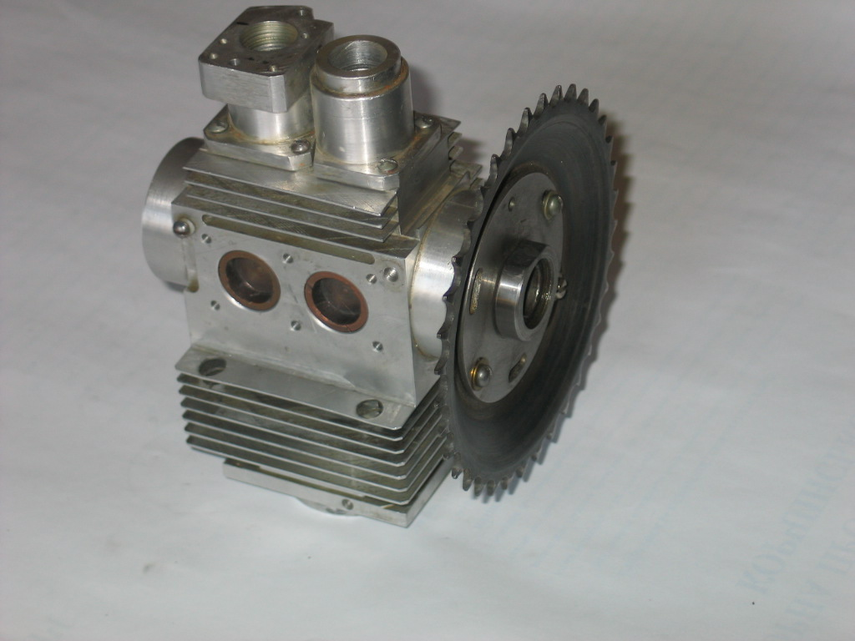

Рис. 1.13. Привід золотника

**Висновки до першого розділу**

1. Золотниковий механізм газорозподілу продовжує привертати увагу спеціалістів і високотехнологічних фірм в різних країнах світу як конкурент і реальна альтернатива клапанному механізму газорозподілу чотиритактних ДВЗ. Особливо приваблюють такі якості МГ, як низький шум і вібрація, кращій газообмін та ін.

2. Перспективним золотниковим МГ для бензинового чотиритактного двигуна в якості об’єкта дослідження з точки зору паливної економічності та потужності двигуна обраний новий механізм газорозподілу із циліндричним обертовим золотником.

3. Існуючи методики розрахунку робочого процесу бензинового ДВЗ з таким МГ не враховують вплив самого золотника на індикаторні та ефективні показники двигуна.

4. Виконаний аналіз та висновки щодо золотникового механізму газорозподілу дозволили сформулювати мету та задачі дослідження, які наведені у вступі.

**РОЗДІЛ 2  
УДОСКОНАЛЕННЯ МЕТОДИКИ РОЗРАХУНКУ РОБОЧОГО ПРОЦЕСУ ЧОТИРИТАКТНОГО БЕНЗИНОВОГО ДВИГУНА З УРАХУВАННЯМ ЗАСТОСУВАННЯ ЗОЛОТНИКОВОГО МЕХАНІЗМУ ГАЗОРОЗПОДІЛУ**

Завданням теоретичного дослідження двигуна є виявлення впливу механізму газорозподілу золотникового типу на індикаторні та ефективні показники двигуна при його роботі на різних режимах.

Для вирішення поставленого завдання необхідно розробити методику розрахунку двигуна, що дозволяє визначити параметри робочого циклу з урахуванням особливостей конструкції МГ ДВЗ. Очевидно, в першу чергу це повинно торкнутися розрахунку процесу наповнення циліндра двигуна на різних режимах.

Існуючі методики з певною вірогідністю дозволяють провести розрахунок робочого процесу двигуна. У технічній літературі є відомості про розрахунки процесів впуску для різних типів двигунів, однак вони носять або емпіричний характер, що дозволяє застосовувати методику для розрахунку тільки певного типу двигунів, або вимагають значних уточнень для отримання адаптованої математичної моделі.

Очевидно, вирішити поставлене завдання можливо, розробивши метод розрахунку процесу наповнення двигуна, що дозволяє врахувати особливості конструкції механізму газорозподілу золотникового типу і режиму роботи ДВЗ на параметри суміші на початку стиску і індикаторні показники.

Відомо, що найчастіше отримані в результаті експериментів дані можуть бути застосовні тільки для двигунів, що мають аналогічний типорозмір, подібну конструкцію, той же спосіб сумішоутворення і т. д. З цього випливає, що методика розрахунку двигуна повинна спиратися на загальні закономірності і мати можливість легко адаптуватися для конкретного двигуна з урахуванням характерних його показників.

**2.1.** **Обґрунтування методу розрахунку процесу наповнення циліндра**

Визначення параметрів на початку стиску в основному базується на розрахунку процесів наповнення циліндра двигуна, які моделюються за допомогою складної системи нелінійних диференціальних рівнянь, що описують несталий тривимірний рух потоку рідини, що стискається при наявності теплообміну з навколишнім середовищем і при складних граничних умовах [16].

До недоліків цього методу розрахунку можна віднести:

* відсутність аналітичного рішення в загальному вигляді, що ускладнює виконання аналізу і оптимізацію параметрів органів газообміну. Наближені ж рішення чисельними методами вимагають проводити розрахунок великої кількості конкретних конструктивних варіантів органів газообміну двигуна;
* практична неможливість проведення розрахунку без достатніх опитних даних граничних умов і початкових параметрів, що робить цей метод напівемпіричні.

У більшості робіт при розрахунку процесу газообміну виходять з рівнянь усталеного руху потоку з введенням ряду припущень і спрощень [17, 18], що не є очевидним для реальних процесів наповнення і продувки в сучасних швидкохідних ДВЗ.

Зазначені методи розрахунку ускладнюють вивчення закономірності впливу різних конструктивних факторів на показники, тому вони не можуть в достатній мірі використовуватися при проектувальних і доводочних роботах.

На наш погляд, найбільш доцільно отримання рівнянь, що дозволяють проводити якісну і кількісну оцінку впливу різних чинників на показники робочого процесу двигуна.

* 1. **Розрахунок наповнення циліндра**

Загально прийнято оцінювати наповнення циліндра двигуна за допомогою коефіцієнта наповнення ηV. Величина коефіцієнта наповнення залежить від ряду параметрів робочого процесу двигуна і в той же час надає на них вплив. Це ускладнює правильний вибір відповідних величин при розрахунку двигунів, особливо на часткових режимах роботи.

Розглянемо процес наповнення циліндра, розділивши його на чотири основні фази, умовно вважаючи, що він починається до приходу поршня в в.м.т. на такті випуску:

1. Закид залишкових газів у впускний трубопровід на такті випуску.

2. Всмоктування на такті впуску.

3. Дозарядка при русі поршня від н.м.т.

4. Зворотний викид суміші.

Слід зазначити, що фази 1 і 4 проходять при перевищенні тиску *р* в циліндрі тиску *Рвп* у впускному трубопроводі. А фази 2 і 3 характеризуються тим, що *рвп* < *р*. Для спрощення розрахунків доцільно описати ці процеси однаковими рівняннями, а фази 2 і 3 об'єднати в єдине ціле і розглядати як безперервний процес. Крім того, зв'язок окремих фаз з тактами двигуна досить умовна, так як перехід здійснюється при зміні співвідношень тисків в циліндрі двигуна і у впускний системі.

Розглянемо надходження свіжої суміші в циліндр двигуна як докритичне витікання.

На рис. 2.1 показана схема витікання свіжого заряду з впускного трубопроводу в циліндр двигуна.

При розрахунку параметрів будемо розглядати потік як оборотний Адіабатний, тобто течія без тертя і без підведення і відведення теплоти. Закон, за яким визначається зміна секундної витрати суміші від тисків, заснований на припущенні усталеного руху. Таке припущення прийнято рядом авторів: А. С. Орлін [17], М. Г. Круглов [18], М. Рінгвальд [19] та ін.

На наведеній схемі в перетинах 1 - 1 і 2 - 2 показані параметри стану свіжої суміші відповідно до і після впускного вікна золотника.

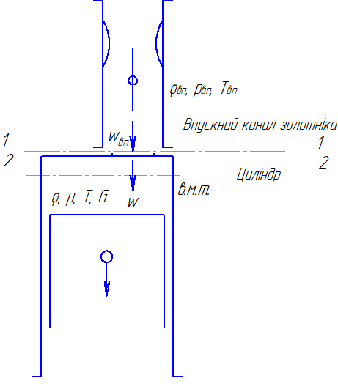

Рис. 2.1. Витікання горючої суміші в циліндр двигуна в процесі

наповнення і дозарядки

Швидкість витікання суміші *w* з впускного вікна в кривошипну камеру двигуна визначається за відомою в газодинаміці формулою Сен-Венана, справедливою для докритичного режиму витікання стаціонарного потоку:

 *м*/*с*, (2.1)

де *р* — тиск в кривошипно камері в даний момент часу;

*к* — показник адіабати суміші.

З урахуванням зміни температур на вході в двигун і у впускному трубопроводі.

 (2.2)

Тут *Rсм* — газова постійна суміші.

Для бензинового двигуна:

, (2.3)

де  *Rв*, *RT* — газові постійні повітря і парів палива;

*l*0 — теоретично необхідна кількість повітря в кг пов/кг палив.

В процесі впуску свіжого заряду швидкість потоку перед впускним вікном змінюється в широких межах. Для малопотужних двигунів без наддуву середня швидкість суміші у впускному трубопроводі на номінальному режимі не перевищує 100 ... 130 м/с. Так як миттєва швидкість суміші залежить від інерційних явищ на впуску, параметрів впускного трубопроводу і т. д. Її визначення є питанням досить складним і вимагає окремого дослідження.

При циклічній роботі двигуна виникають у всмоктуючому патрубку пульсації тиску, обумовлені інерційністю потоку суміші. В цьому випадку відбувається так званий газодинамічний наддув циліндра, в результаті чого кількість свіжої суміші, що надходить збільшується або зменшується.

Слід зазначити, що нехтувати швидкісним напором суміші, що рухається перед впускним вікном не можна, так як він визначає величину газодинамічного наддуву і, отже, впливає на дозарядку циліндра.

На радикальну зміну швидкості потоку суміші у всмоктуючому каналі впливають в основному довжина впускного трубопроводу, частота обертання колінчастого валу і величина відкриття впускного каналу. Залежно від виду зв'язку між цими параметрами, ймовірно, буде збільшуватися або зменшуватися наповнення циліндра.

Питанню вивчення впливу інерційного наддуву на показники двотактного двигуна з кривошипно-камерної продувкою присвячений ряд теоретичних і експериментальних досліджень [16, 17, 18].

Ймовірно, між характером зміни тиску в циліндрі двигуна і зміною швидкості потоку суміші у впускному вікні існує певний зв'язок. Пульсації тиску і швидкості мають хвильовий характер і поширюються у впускному каналі в прямому і зворотному напрямках з великою швидкістю, близькою до швидкості звуку. Газодинамічні явища у впускному тракті забезпечують дозарядку (динамічний наддув) циліндра, що дозволяє отримати додатковий приріст наповнення двигуна.

Аналіз індикаторних діаграм показує, що завдяки газодинамічному наддуву тиск *рвпн*, що досягається в процесі дозарядки, вище тиску у впускному трубопроводі на величину, близьку швидкісного напору потоку суміші у впускному трубопроводі.

Виходячи з умови збереження енергії потоку суміші швидкісний напір може бути замінений еквівалентним пьєзометричним напором і тоді відповідно до рівняння Бернуллі для потоку газу постійної щільності:



Підвищення тиску *рвпн* в процесі дозарядки може бути враховано коефіцієнтом швидкісного напору:

. (2.4)

Величина λ*w*  залежить в основному від швидкісного режиму роботи двигуна. За експериментальними даними методом найменших квадратів була отримана наступна залежність:

.

Швидкість витікання суміші з урахуванням інерційності може бути визначена за формулою:

. (2.5)

Зіставлення результатів розрахунку швидкості витікання суміші за формулою (2.5) показало, що похибка в визначенні *w* в діапазоні тисків і швидкостей характерних для досліджуваних двигунів не перевищує 3%.

Елементарна витрата суміші  *dG*  через впускне вікно за елементарний відрізок часу  *dt* дорівнює:

, (2.6)

де  μ*вп* — коефіцієнт витікання (витрати) впускного вікна;

*Fвп x* — площа прохідного перетину впускного вікна в даний момент часу;

ρ — щільність суміші в кривошипній камері в даний момент часу.

Підставляючи в формулу (2.6) замість швидкості *w* її значення за формулою (2.5) і маючи на увазі, що для адиабатного процесу:

,

знайдемо секундну витрату суміші, що надійшла в кривошипну камеру:

.

Виразимо незалежну перемінну t через кут ϕ повороту колінчастого валу (в градусах), використовуючи наступну математичну залежність:

 *сек*,

де *n* — частота обертання колінчастого вала, хв -1.

Тоді зміна маси суміші в кривошипній камері за кут повороту колінчастого валу *d*ϕ буде:

. (2.7)

При течії свіжого заряду з кривошипної камери в процесі виштовхування (рис. 2.2) витрата суміші за кут повороту колінчастого вала  *d*ϕ буде дорівнювати:

. (2.8)

Залежність (2.8) після перетворень має вигляд:

. (2.9)

Маса суміші *G*  в кривошипній камері в певний момент часу, припускаючи адіабатну зміну стану газу, дорівнює:

, (2.10)

де *V* — об’єм суміші в даний момент часу.

Для кількості свіжого заряду в продувному компресорі рівняння стану в диференціальній формі має вигляд:

, (2.11)

де *Т* — температура суміші в кривошипній камері в даний момент часу.

Взаємозв'язок *p* і *Т* в адіабатному процесі виражається співвідношенням:



або в диференціальній формі:

.

Тоді вираз запишеться наступним чином:

. (2.12)

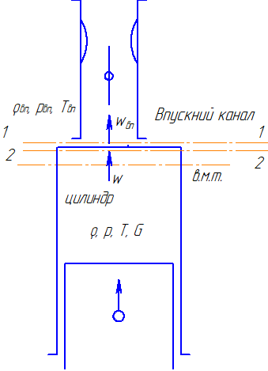

Рис. 2.2. Витікання суміші з кривошипної камери в процесі випуску

Після відповідних підстановок в формулу (2.12) встановлених вище значень  *dG* и *G*, *dG'* и *G',* а також значення *рвпн* зі співвідношення отримаємо наступні два диференціальних рівняння зміни тиску в продувному компресорі:

для випадку течії суміші в кривошипну камеру двигуна:

; (2.13)

для випадку течії суміші з кривошипної камери двигуна:

. (2.14)

Температура в кривошипній камері двигуна в даний момент часу обчислюється з виразу:

. (2.15)

Об'єм *V*  однозначно визначається кутом ϕ:

. (2.16)

Тут σ(ϕ) —  кінематична функція переміщення поршня:

, (2.17)

де λ —  відношення радіуса кривошипа до довжини шатуна;

ϕ — кут повороту кривошипа від в.м.т.

Для безшатунного двигуна з синусоїдальним рухом поршня, коли  λ  0,  кінематична функція має вигляд:

. (2.18)

При розгляді дезаксіальних КШМ кінематична функція повинна бути відповідним чином скоригована з урахуванням відмінностей в кінематиці поршня [19].

Очевидно, в момент закриття впускного каналу золотника тиск і температура в кривошипній камері будуть:

*р*  *ракх*;  *Т*  *Такх*.

При чисельному розрахунку зміни тиску в кривошипній камері послідовно визначаються тиск, а потім і температура по відповідним рівнянням (2.13), (2.14) і (2.15) до моменту закриття впускного каналу.

У цьому випадку температура в кінці дозарядки *Та'*  визначається з рівняння (2.15), а температура суміші в процесі виштовхування заряду визначається аналогічно з рівняння адіабати:

.

З огляду на те, що кількість суміші, яка надійшла в циліндр двигуна в процесі газообміну, залежить від геометричних розмірів впускного вікна, з точки зору поліпшення робочого процесу двигуна (поліпшення наповнення циліндра, якості згоряння робочої суміші), можна вважати оптимальною таку величину фаз газорозподілу, при якій досягається максимальна дозарядка *Gдоз тах*. Тоді умову оптимальності можна записати в наступному вигляді:

  і  .

Оптимальний момент закриття впускного вікна може бути визначений тільки при чисельному рішенні диференціального рівняння (2.13).

Для правильного розрахунку параметрів впуску необхідно зробити правильний вибір початкових умов.

Очевидно, в момент відкриття впускного каналу тиск в циліндрі буде дорівнює тиску залишкових газів *pr*, а температура відповідно *Tr*.

Для визначення параметрів свіжого заряду у впускному трубопроводі, розглянемо вплив основних факторів, що залежать від режиму роботи двигуна.

*Дроселювання.*

Величина *рвп*  залежить від опору впускної системи і від швидкості руху суміші. Орієнтуючись на дані швидкохідних поршневих ДВЗ, можна прийняти на номінальному режимі:

*рвп*  0,085…0,097 *МПа*.

Однак для отримання більш достовірних відомостей необхідно проведення експериментальних досліджень з метою виявлення впливу на величину *рвп* швидкісного і навантажувального режимів.

Величина *рвп* визначається аеродинамічними втратами у впускний системі.

У разі якщо шлях руху паливо-повітряної суміші в циліндр від вхідного патрубка карбюратора короткий, в основному втрати тиску викликаються місцевими опорами. Відомо, що швидкості суміші в очиснику повітря і карбюраторі майже на порядок менше, ніж в органах газорозподілу, тому основний опір являє впускне вікно. Коефіцієнт місцевого опору вікна для автомодельного режиму залежить тільки від конструктивних особливостей самого вікна. Отже, коефіцієнт місцевого опору для впускного вікна не буде істотно змінюватися зі зміною навантаження. Однак, при зниженні навантаження на двигун значний вплив буде надавати дросельна заслінка. Вплив впускного вікна і впускного трубопроводу з карбюратором на процес наповнення буде різним у залежності від режиму роботи двигуна.

Для розгляду процесу впуску, зручніше розділити вплив впускного вікна і впускного трубопроводу на наповнення циліндра, так як вплив впускного вікна вже враховано в рівняннях (2.13), (2.14) коефіцієнтом витікання μ*вп*.

Відносне зменшення тиску *рвп* враховується коефіцієнтом дросселирования впускного трубопроводу:

. (2.19)

Коефіцієнт дроселювання впускного трубопроводу для експериментального зразка двигуна може бути визначений експериментально.

*Підігрів суміші на впуску*знижує щільність свіжого заряду за рахунок підвищення його температури на Δ*Т*. Тобто:

*Tвп* = *Т*0 + Δ*Т*. (2.20)

Свіжий заряд за час процесу впуску змінює свою температуру в результаті наступних причин:

* нагрівання від стінок впускної системи на Δ*Твп*;
* охолодження при випаровуванні палива на  Δ*Т*α;
* підвищення температури підігріву за рахунок зменшення кількості заряду при дроселюванні на впуску на  Δ*Тдр*;
* підвищення температури заряду при зменшенні частоти обертання на  Δ*Тп*;

Користуючись принципом незалежності зміни температури заряду від зазначених причин, отримаємо сумарну температуру підігріву, що враховує швидкісний і навантажувальний режими роботи двигуна, а також зміну ступеня стиску і складу суміші:

Δ*Т*Δ*Твп*  Δ*Т* Δ*Тдр*  Δ*Тп* (2.21)

Проаналізуємо окремі фактори, що впливають на величини, що входять в рівняння (2.21).

*Гарячі стінки впускної системи*підвищують температуру суміші наΔ*Твп*. Підігрів свіжого заряду відбувається практично при постійній температурі стінок для даного режиму роботи двигуна.

Величина Δ*Твп* визначається зазвичай для номінального режиму роботи двигуна експериментальним шляхом або на підставі розрахунку по теплообміну даного двигуна.

У літературних джерелах за експериментальними даними підігріву свіжої суміші наводиться температура Δ*ТN*, яка включає в себе власне підігрів свіжого заряду від гарячих стінок Δ*Твп* і його охолодження Δ*Т*α  внаслідок випаровування палива, тобто:

Δ*ТN* = Δ*Твп* + Δ*Т*α.  (2.22)

*Частота обертання колінчастого валу п*.

Підвищення *п* зменшує Δ*Т*, так як скорочується час зіткнення горючої суміші з поверхнями порожнини впуску та кривошипної камери. Згідно з даними [20] температура підігріву змінюється зі зміною частоти обертання *п* за лінійним законом і в нашому випадку визначається за формулою, записаною в наступному вигляді:

, (2.23)

де Δ*ТN* и *nN* — відповідно температура підігріву суміші і частота обертання колінчастого вала при номінальному режимі роботи двигуна.

Слід зауважити, що дана формула може бути застосована для двигунів з *п*< 8800 *хв*-1 в той час, як багато сучасних двотактних ДВЗ невеликої потужності мають частоту обертання 9000 хв-1 і вище [19, 21].

Нижче представлена ​​залежність Δ*Т* від *п*, отримана шляхом обробки експериментальних даних [22]:

. (2.24)

Графік рівняння (2.24) показаний на рис. 3.3 (сплошна крива). Там же наведено графік  Δ*Т*  *f* (*n*), побудований за формулою (2.23) - пунктирна лінія.

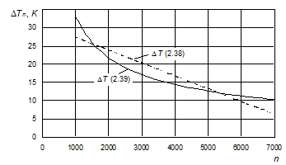

Рис. 2.3. Підігрів суміші  Δ*Тn*  в залежності від частоти обертання  *п* (хв-1)  при повністю відкритій дросельної заслінки

Як видно, найбільша різниця в величинах Δ*Тn*  за формулами (2.23) і (2.24) становить не більше 17%.

Підвищення температури підігріву суміші на величину Δ*Тп* відносно температури нагріву Δ*ТN* на номінальному режимі по мірі зменшення частоти обертання визначається, згідно рис. 2.4, зі співвідношення:

Δ*Тп* Δ*Т*  Δ*ТN*

або з урахуванням (2.24)

. (2.25)

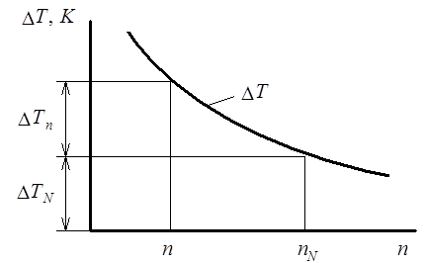

Рис. 2.4. До визначення температури Δ*Тп* від *n* (хв-1)

*Навантаження двигуна* ***Ne***. Одні автори [23] стверджують, що ступінь підігріву заряду по мірі збільшення навантаження  *Ne* однозначно підвищується. У роботі ж [24] відзначається, що при зміні навантаження від нульової до повної температура внутрішніх поверхонь стінок підвищується всього лише на 20 ... 30%. Тому можна вважати, що температура свіжої суміші з ростом *Ne*  може незначно підвищитися або навіть знизитися через велику кількості заряду, що надійшов.



Рис. 2.5. До визначення температури Δ*Тдр*

Як випливає з рис. 2.5, побудованого на підставі експериментальних даних [22], величина підігріву Δ*Тдр* при дроселюванні змінюється по наступному закону:

,

де *NeN* — потужність двигуна при номінальному режимі.

Використовуючи рис. 3.5, можна записати, аналогічно (2.25), формулу для величини зменшення температури підігріву при зниженні навантаження від максимального до холостого ходу двигуна:

. (2.26)

*Склад суміші α.*У карбюраторному двигуні склад суміші, що характеризується коефіцієнтом надлишку повітря α, змінюється в залежності від частоти обертання і навантаження двигуна.

В процесі випаровування палива температура суміші знижується в зв'язку з витратою теплоти палива і повітря на пароутворення.

Використовуючи формулу [22] для визначення величини зниження температури суміші Δ*Т*α  при повному випаровування палива, можна записати для частини палива, що випарувалася в процесі наповнення кривошипно камери, такий вираз:

, (2.27)

де  *xт* — частка палива, що випарувалася;

*r* — прихована теплота пароутворення 1 кг палива;

*срв* — середня масова теплоємність повітря при постійному тиску;

*сТ* — теплоємність рідкого палива.

Для автомобільних бензинів теплота пароутворення  *r*  250 290 *кДж*/*кг* [22].

Теплоємність бензину  *сТ*  2,09 *кДж*/(*кг* ⋅ *К*) [25].

Теплоємність повітря визначається за формулою [26]:

*срв*  0,9956  0,00009299 *tср* *кДж*/(*кг* ⋅ *К*). (2.28)

Тут *tср* — температура суміші, яка визначається як середнє арифметичне між температурами *t*0 і *tвп*  відповідно на початку і кінці процесу впуску.

У розрахунках теплоємності повітря можна прийняти *tср* ≈ *t*0, °*С*.

Подібне припущення дає максимальну помилку в 0,07% при реально існуючий величині підігріву заряду в ДВЗ.

Згідно з даними [22] за час процесу впуску частина палива, що випаровувалася складає  *хт*  0,60,8.

Таким чином, отримані дані дозволяють визначити зміну температури суміші в процесі впуску.



Рис. 2.6. Індикаторна діаграма двигуна

**2.3.** **Процеси стиску, згоряння і розширення в циліндрі двигуна**

Розрахунок циклу двигуна (2.6) виконується за методом І. І. Вібе [27] по відомим співвідношенням. Однак необхідність повніше враховувати вплив ступеня стиснення вимагає деяких уточнень даного методу. В цілому розрахунок виконується в наступній послідовності.

1. Робочий об'єм циліндра двигуна:

.

1. Поточний об'єм циліндра:

.

Параметри процесу стиску до моменту подачі іскри визначаються за відомими залежностями для політропного процесу.

Параметри процесу згоряння розраховуються за методом І. І. Вібе [25], з деякими уточненнями, що дозволяють повніше врахувати вплив зміни ступеня стиску на процес згоряння.

В даний час більшість методів розрахунку досить точно враховують тільки втрати теплоти, пов'язані з недогорания палива через нестачу кисню. Втрати ж теплоти на дисоціацію і втрати в стінки камери згоряння зазвичай враховуються в процентах по відношенню до підведеної в циклі теплоти за допомогою коефіцієнта використання теплоти ξ*z* [22, 28, 29, 30]. Такий метод обліку теплових втрат дає досить точний результат при правильному виборі коефіцієнта ξ*z.* При цьому повинно бути враховано вплив різних чинників на реальний процес згоряння і їх тісний взаємозв'язок.

На практиці це виконати досить складно, а іноді і неможливо через відсутність достатньої кількості експериментальних даних, наприклад, на режимах часткових навантажень. Крім того, облік втрат теплоти за допомогою коефіцієнта ξ*z*не відображає повною мірою вплив на процес згоряння ступеня стиску.

Втрати теплоти через неповноту згоряння палива і дисоціації можуть бути досить точно визначені за формулами, отриманими на основі термохімічних рівнянь реакції згоряння вуглецю і водню. Таким чином, втрати теплоти на 1 кг палива:

*gдис*   *хСО* *С* + 120,918 *уН*2 *Н*,

де *С* и *Н*— масові частки в паливі відповідно вуглецю і водню;

*хСО* и *уН*2 — відповідно частина вуглецю, що згорає в СО, і частина водню, що залишився в суміші у вільному стані.

Коефіцієнти *уН*2 та *хСО* пов'язані залежністю:

,

де *Крw* — константа рівноваги водяної пари при температурі кінця згоряння *Тz*.

Так як дисоціація спостерігається при абсолютних температурах вище 1500 К [31], кількість незгорілого водню визначимо з наступних рівнянь:

при *t <* 1500 *К* и α < 1

;

при *t* *>* 1500°*С*

 (2.29)

де *КpCO*2 — константа рівноваги дисоціації вуглекислого газу при температурі *Тz*.

Константи рівноваги *КpCO*2 и *Кpw* можуть бути визначені графічно або інтерполяцією за даними, наведеними в [32].

Рівняння (2.29) може бути вирішено графічним методом. Сучасні ПЕОМ дозволяють швидко і з достатньою точністю вирішити дане рівняння чисельними методами.

При визначенні втрат теплоти через дисоціацію і неповноту згоряння палива слід попередньо задатися значеннями *рz* та *Tz*.

Обчислені в подальшому *рz* та *Tz* не повинні відрізнятися від заданих раннє більш ніж на 5%.

Кількість підведеної в циклі теплоти:

*H*α  *Hu* – *gдис*,  (2.30)

де *Hu —* нижча теплота згоряння палива, визначена за формулою Д. І. Менделєєва [28]

Існує ряд експериментальних залежностей, які з тим або іншим ступенем точності дозволяють визначати середню за цикл тепловіддачу в стінки камери згоряння. При виборі формули для розрахунку тепловіддачі в стінки слід враховувати умови її застосування. Для карбюраторних двигунів втрати тепла в стінки за цикл можуть бути визначені за формулою Н. Ожгіхіна [33], отриманої в зручній формі:

, (2.31)

де  *iц* — кількість циліндрів;

τ*д* — тактність двигуна;

ρ*к* — щільність суміші після продувочного компресора.

Так як час, за який стінки циліндра сприймають основну кількість тепла, практично дорівнює тривалості згоряння, то для двигунів можна з достатнім ступенем точності вважати, що втрати тепла в процесі згоряння дорівнюють кількості тепла, що відводиться в стінки циліндра за цикл.

На підставі загальновідомих співвідношень питома корисна теплота, віднесена до одного кг робочої суміші:

. (2.32)

Далі розрахунок процесу згоряння ведеться в повній відповідності з методикою, запропонованою І. І. Вібе [34], з урахуванням зміни показника адіабати до суміші газів в процесі згоряння.

Розрахунок температур на окремих ділянках процесу згоряння ведеться методом послідовних наближень. Кількість ділянок і їх величина визначається кроком Δϕ. Для забезпечення достатньої точності Δϕ повинен бути 0,5 ... 2,50 п.к.в., хоча застосування обчислювальної техніки дозволяє значно знизити значення Δϕ.

Далі наведені основні залежності, необхідні для розрахунку процесу згоряння.

Частка згорілого палива:

,

де  *С*1  *ln* (1 – *xz*) — константа;

*хz* — частка палива, що згоріла за весь процес згоряння може бути прийнята 0,95;

ϕ*z* — тривалість згоряння в ° *п.к.в.*;

ϕ*г* — кут повороту колінчастого вала двигуна з моменту подачі іскри;

*т* — показник характеру згоряння.

Поточне значення коефіцієнта молекулярної зміни робочої суміші:

β  1 + (βmax – 1) *x*,

де βmax — коефіцієнт молекулярної зміни робочої суміші по закінченню процесу згоряння.

Показник адіабати для продуктів згоряння бензину можна визначити по емпіричним залежностям [34]:

для α ≤ 1

;

для α > 1

.

В межах температур 750 ... 2800 К наведені залежності дають похибку в порівнянні з експериментальними даними до 0,2% [34].

Відвернена швидкість згоряння:

.

Тиск в кінці *i*-ї ділянки:

,

де θ — кут випередження запалювання;

*Vа* — питомий об'єм суміші на початку стиску;

*i* – 1 — попередня ділянка;

ψ — кінематична функція

.

Температура в кінці i-ї ділянки:

,

де β*срi* — середнє на *i*-й ділянці значення коефіцієнта молекулярної зміни суміші.

Робота газів в процесі згоряння може бути отримана інтегруванням методом трапецій або методом Сімпсона:

*.*

Параметри процесу розширення після згоряння (ділянка z - в) визначаються за відомими залежностями для політропної процесу.

**2.4.** **Індикаторні та ефективні параметри циклу двигуна**

Індикаторна корисна робота циклу:

** МДж,

де — робота газів на відповідних ділянках індикаторної діаграми.

Середній індикаторний тиск в циліндрі двигуна:

,

де ϕ*i* — коефіцієнт повноти діаграми.

Індикаторні та ефективні показники визначаються за відомими залежностями. Виняток становить визначення механічних втрат в двигуні.

Конструкція золотникового механізму газорозподілу і зміна режиму роботи двигуна істотно впливають на механічні втрати в двигуні. В даний час практично відсутні дані по механічним втратам для двигунів з золотниковим газорозподілом.

В такому випадку механічний ККД і середній тиск механічних втрат для номінального режиму роботи двигуна і на часткових режимах можна визначити за експериментальними залежностям, отриманим для експериментального зразка досліджуваного двигуна.

**Висновки до другого розділу**

В ході розроблення методики розрахунку двигуна з золотниковим механізмом газорозподілу були отримані:

- аналітичні залежності для параметрів процесу газообміну при різних навантажувальних і швидкісних режимах роботи двигуна: параметри суміші на початку стиснення, втрат тиску у впускному трубопроводі, температури підігріву свіжого заряду, дозарядки циліндра в період газообміну;

- диференціальні рівняння зміни тиску в циліндрі двигуна в процесі впуску, а також формули для визначення поточних значень температури і об'єму в двигуні.

**РОЗДІЛ 3  
РЕЗУЛЬТАТИ РОЗРАХУНКОВО-ЕКСПЕРИМЕНТАЛЬНИХ ДОСЛІДЖЕНЬ**

**3.1. Визначення часу-перерізу механізму газорозподілу**

Як відомо, пропускна здатність органів газорозподілу оцінюється їх прохідним перерізом і тривалістю відкриття. Характеристикою цих величин є коефіцієнт, якій зветься «час-переріз» і визначається за формулою

 (3.1)

де *t* - час;

*t*2 – *t*1 - тривалість відкриття газорозподільного органу;

*f* 1= ψ(*t*) - миттєве значення площі перерізу в функції часу.

Час-переріз можна визначити так

 (3.2)

де φ - кут повороту колінчастого вала;

ω = const - кутова швидкість обертання колінчастого вала;

*f* = ψ(φ) миттєве значення площі перерізу в функції кута повороту колінчастого вала.

На основі аналізу геометричних параметрів золотникового механізму газорозподілу можна записати вираз для площі перерізу клапана золотника (рис. 3.1) з урахуванням передаточного відновлення привода від колінчастого вала

 (3.3)

де *a* - миттєве значення висоти вікна;

*b* - довжина вікна;

*R*з -радіус циліндричного золотника;

γ - кут повороту золотника від початку відкриття до моменту закриття клапана, який визначає фази газорозподілу;

*a*ц - повна висота вікна.



Рис. 3.1. До розрахунку площі перерізу клапана золотника

На рис. 3.2 и 3.3 представлені розрахункові залежності прохідного перерізу *f*  каналів і їх часу перерізу. А для розглянутого експериментального чотиритактного двигуна з діаметром циліндра 50 мм і αmax = 12 мм, в = 18 мм та Rз = 18 мм.

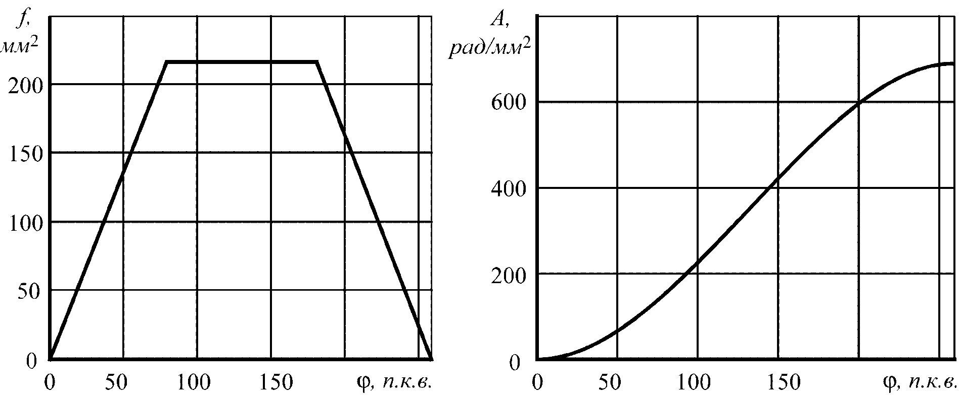

Рис. 3.2. Залежність площі прохідного перерізу *f* каналів золотника від кута ϕ повороту колінчастого вала

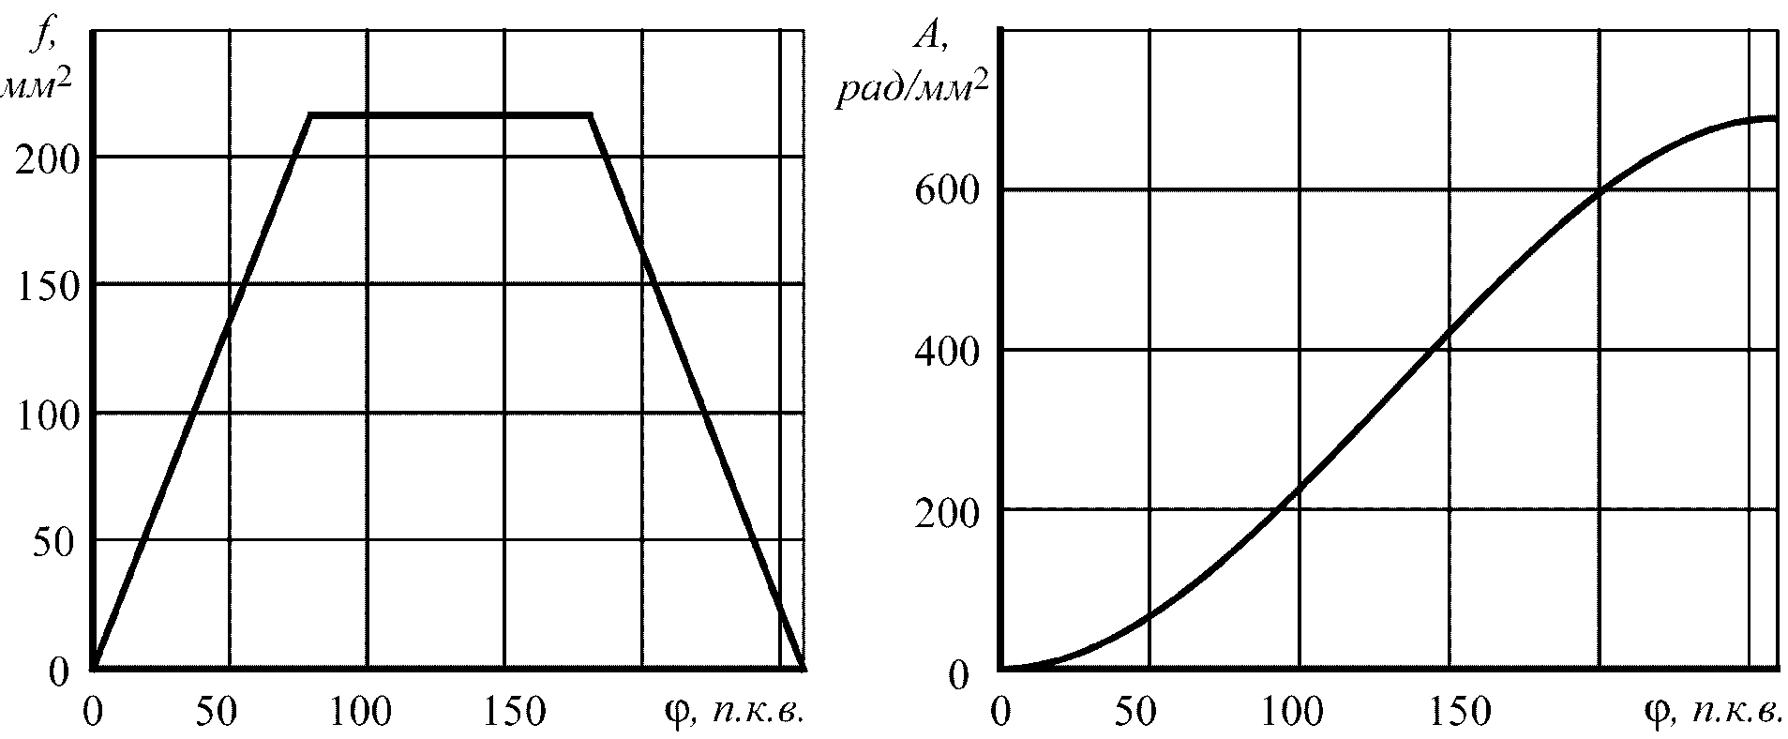

Рис. 3.3. Залежність часу-перерізу *А* каналів золотника від кута ϕ   
повороту колінчастого вала

Як показали порівняльні розрахунки, час-переріз впускних і випускних органів золотника на 30…40%більший, ніж час-переріз клапанних органів.

**3.2. Експериментальні дослідження втрат потужності на привід золотника**

Однією із задач даної роботи було експериментальне визначення затрат потужності на привід золотника при наявності його ущільнень.

Експериментальні досліди проводилися на розробленій автором цієї роботи установці (рис. 3.4).

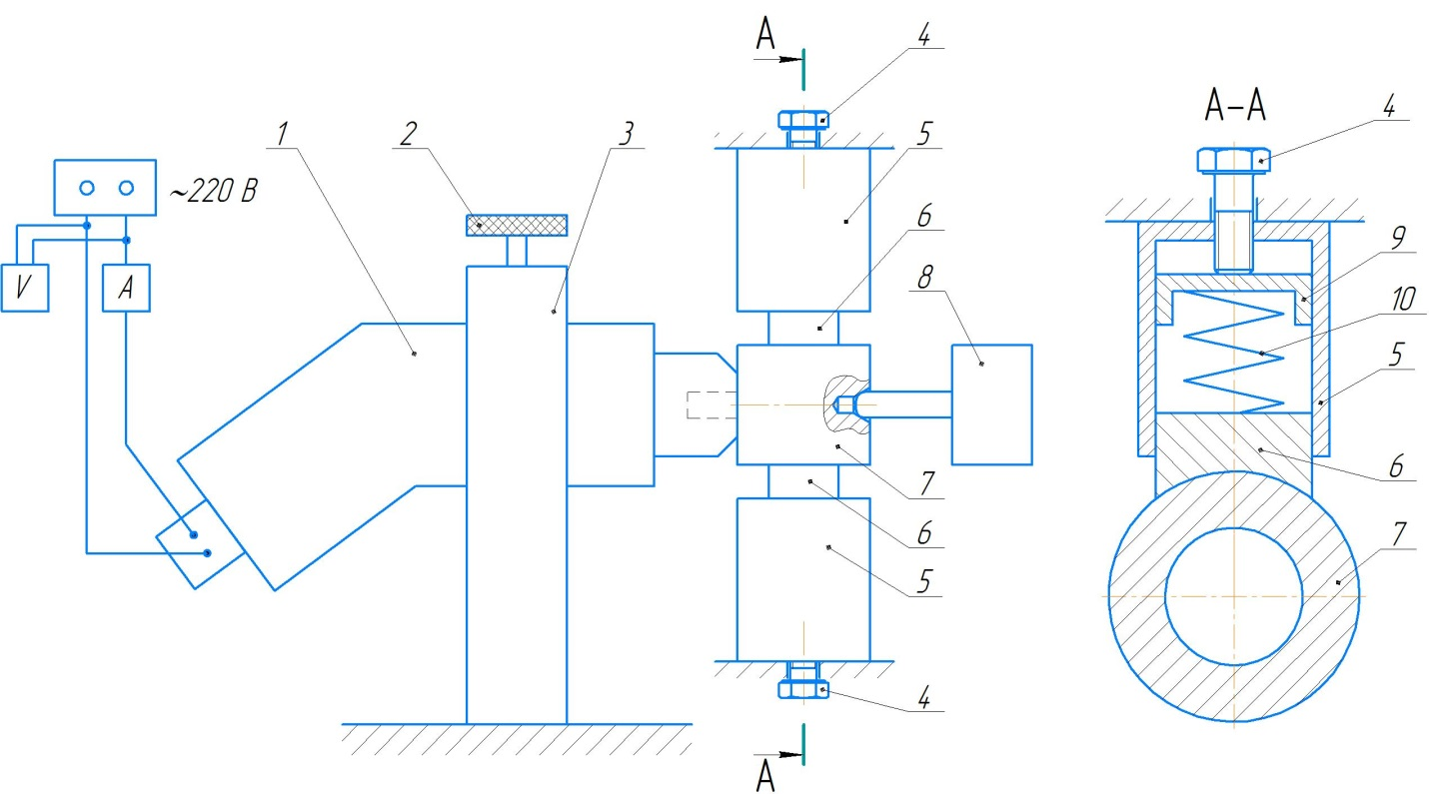

Рис. 3.4. Експериментальна установка

Установка містить електродрель 1, що підключена до мережі ~220 В і закріплена на підставці 3 за допомогою гвинта 2, а також механізм, який імітує ущільнення золотника 7.

Механізм включає два корпуси, у яких розташовані башмаки 6 (див. додаток Б), що імітують елементи ущільнень, пружини 10 і стакан 9, що контактують з гвинтами 4. Зусилля притискання башмаків до золотника установлюється за допомогою гвинтів 4.

Потужність *N*м на привід золотника (механічні втрати) розраховувалася по показанням вольтметра *V* та амперметра *А* за формулою

*N*м = *UI*, (3.4)

де *U* – напруга, В;

*I* - струм,А.

Частота обертання золотника nз вимірювалася тахометром 8.

Частота обертання колінчастого вала дорівнює *n* = 2nз.

Визначення механічних втрат (потужності на привід золотника) проводилися при різних значеннях зусиль пружин 10, що притискають башмаки 6 до золотника 7 (рис. 3.5).

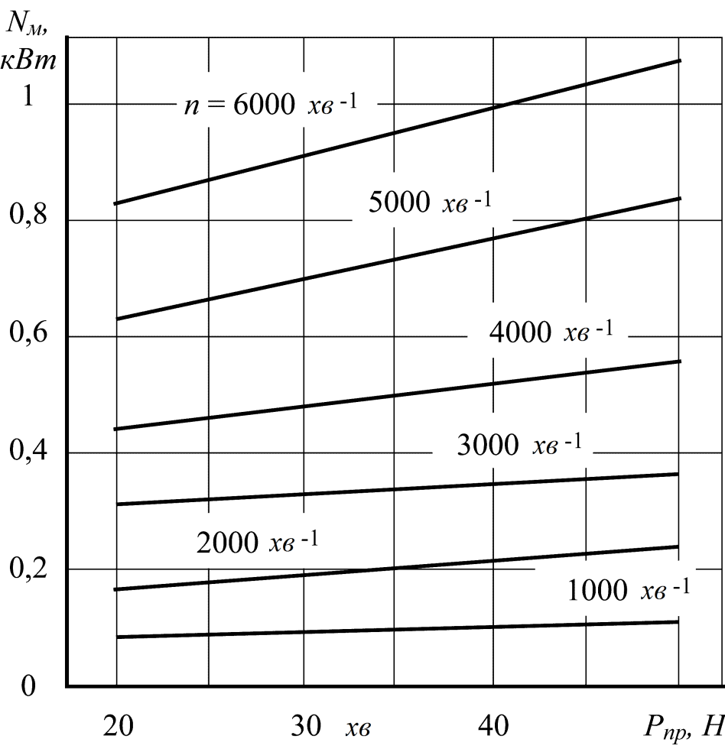

Рис. 3.5. Залежність втрат потужності від зусиль *Р*пр затяжки пружин при різній частоті обертання колінчастого вала

На рис. 3.6 наведені дані щодо втрат потужності в залежності від частоти обертання колінчастого вала при зусиллі затяжки пружин башмаків (ущільнень) 20 Н.

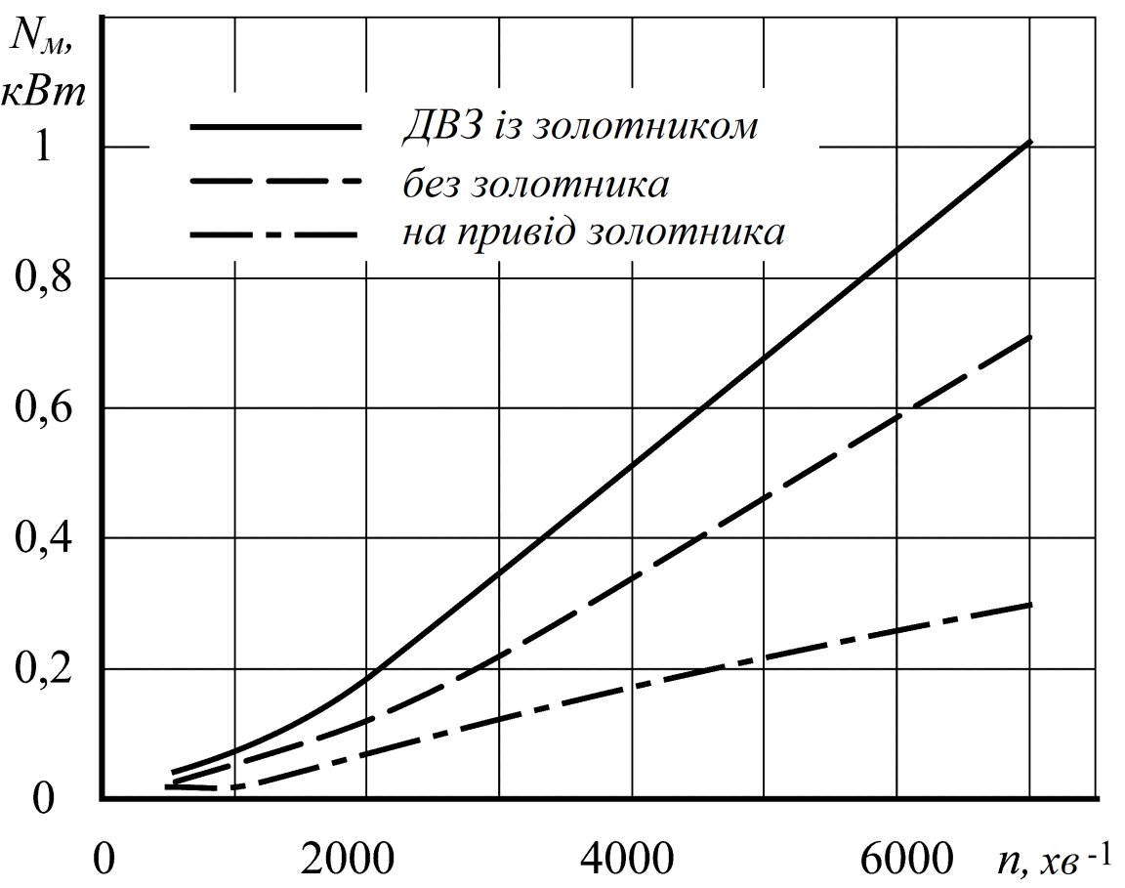

Рис. 3.6. Вплив частоти *n* обертання колінчастого валу

на втрати потужності *N*м на привід золотника

Як показали експерименти, при малих частотах обертання колінчастого валу значення зусилля *Р*пр суттєво не впливає на втрати потужності на привід золотника.

При зростанні частоти обертання колінчастого валу затяжка пружини більш суттєво впливає на втрати потужності.

У цілому, аналізуючи механічні втрати в ДВЗ (див. рис.3.6) слід зазначити, що практично на усіх швидкісних режимах із сумарних механічних втрат у двигуні більше 30% припадає на привід золотника.

**3.3. Розрахункова оцінка показників двигуна із клапанним і золотниковим газорозподілом**

Порівняльна оцінка параметрів двигуна з різними механізмами газорозподілу проводилася з використанням швидкісних і навантажувальних характеристик (рис. 3.7).

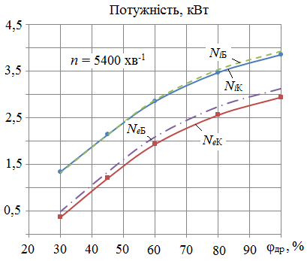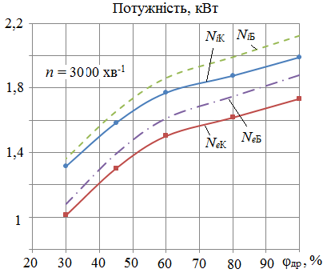

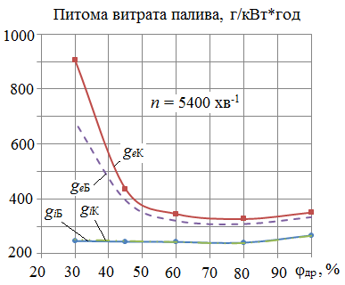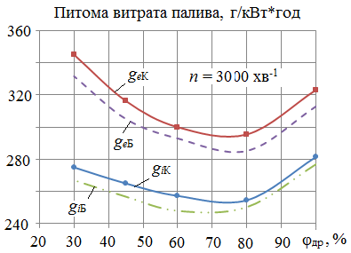

Рис. 3.7. Навантаження двигунів з клапанами (К) і золотником (Б)

Як видно, індикаторна потужність *Nі*і індикаторна питома витрата палива *gi*практично однакові для клапанного та золотникового механізмів газорозподілу. Однак із зниженням навантаження і частоти обертання колінчастого валу різниця між цими показниками стає значно більшою. При цьому виграш по економічності на 4…7% і потужності на 5…10% має двигун із золотниковим газорозподілом завдяки більшому коефіцієнту наповнення і кращому протіканню термодинамічного циклу (в середньому на 2…4%).

З наведених даних рис. 3.8 видно, що коефіцієнт залишкових газів у двигуні із золотниковим газорозподілом в порівнянні з клапанним менше, при цьому різниця в γ*r* помітно зростає зі зменшенням частоти обертання колінчастого вала.

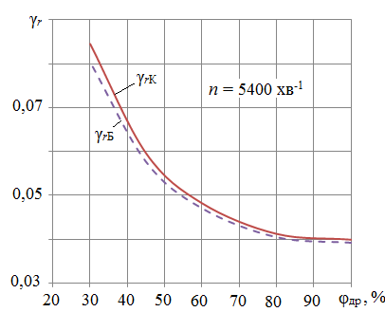

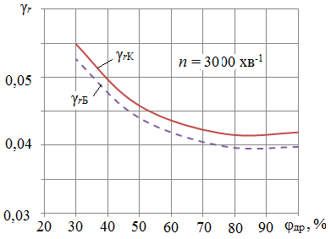

Рис. 3.8. Залежність коефіцієнта залишкових газів γr від кута

відкриття дросельної заслінки φдр при різній частоті обертання *n* двигунів з клапанами (К) і золотником (Б)

На рис. 3.9 представлені швидкісні характеристики двигуна із клапанним та золотниковим газорозподілом

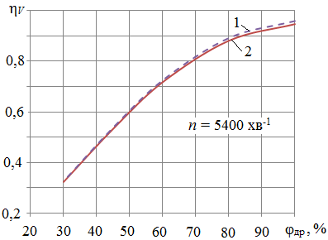

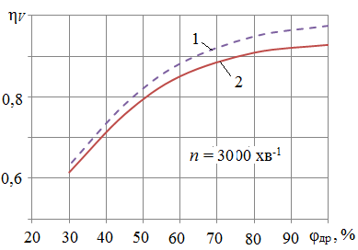

Рис. 3.9. Залежність коефіцієнта наповнення η*V*від навантаження двигунів (від кута відкриття дросельної заслінки φдр) при різній частоті

обертання n двигунів з клапанами (К) і золотником (Б)

З цього рисунка видно, що різниця коефіцієнта наповнення має місце при номінальному режимі роботи двигуна. Розходження величини ηv  для золотникового та клапанного механізмів ГР становить приблизно 7% на користь двигуна із золотниковим газорозподілом.

**Висновки до третього розділу**

1. Для золотникового механізму газорозподілу проведені розрахункові та експериментальні дослідження втрат потужності на привід золотника.

Експериментальні дослідження виконувалися на спеціально розробленій установці, яка дозволяла змінювати зусилля між парою тертя золотник-башмак та регулювати частоту обертів золотника.

2. На основі результатів експериментів одержані дані втрат потужності на привід золотника. Механічні втрати в двигуні з різними механізмами газорозподілу (клапанним і золотниковим) визначилися з розрахункових індикаторних діаграм, де враховуються втрати на тертя.

3. Порівняльні дослідження на математичній моделі робочого циклу показали переваги двигуна із золотниковим механізмом газорозподілу порівняно з клапанним механізмом на 2…4% щодо індикаторних та ефективних показників.

**ВИСНОВКИ**

1. Обґрунтовано необхідність досліджень двигуна з МГ золотникового типу на основі аналізу літературних джерел та патентних матеріалів.
2. Запропоновано конструктивна схема двигуна з новим МГ.
3. Удосконалено методику розрахунку робочого процесу чотиритактного бензинового двигуна з урахуванням застосування МГ золотникового типу. Отримано:

– аналітичні залежності для параметрів процесу газообміну при різних навантажувальних і швидкісних режимах роботи двигуна: параметри суміші на початку стиснення, втрат тиску у впускному трубопроводі, температури підігріву свіжого заряду, дозарядки циліндра в період газообміну;

* диференціальні рівняння зміни тиску в циліндрі двигуна в процесі впуску, а також формули для визначення поточних значень температури і об'єму в двигуні.

1. Проведено розрахунково - експериментальні дослідження показників двигуна при застосуванні золотникового МГ замість клапанного.

Результати експериментальних досліджень свідчать, що двигун з золотниковим механізмом газорозподілу порівняно з клапанним забезпечує кращу паливну економічність на 4…7% і на 5…10% вищу ефективну потужність завдяки кращому (на 2…4%) протіканню робочого циклу та більшому коефіцієнту наповнення завдяки значному часу-перерізу впускного клапана золотника.

Порівняльна оцінка втрат потужності на привід механізму газорозподілу дозволила встановити, що в золотниковому механізмі порівняно з клапанним:

– втрати потужності більші в середньому на 30%;

– час-переріз органів газообміну більший на 30…40%, що суттєво підвищує потужностні та економічні показники двигуна.

**СПИСОК ВИКОРИСТАННИХ ДЖЕРЕЛ**

1. Дьяченко Н.Х. Теория двигателей внутреннего сгорания. Под редакцией проф. д-ра техн. наук Н.Х. Дьяченко. Л., "Машиностроение" (Ленингр. отд-ние), 1974, 552 с.
2. Орлин А.С. Двигатели внутреннего сгорания: Теория поршневых и комбинированных двигателей. Учебник для втузов по специальности "Двигатели внутреннего сгорания"/Д.Н. Вырубов, Н.А. Иващенко, В.И. Ивин и др.; Под ред. А.С.Орлина, М.Г. Круглова. - 4-е изд., перераб. и доп. - М.: Машиностроение, 1983. - 372 с., ил.
3. Луканин В.Н. Дигатели внутреннего сгорания: Учеб. для ыузов по "спец. "Строительные и дорожные мшины и оборудование"/Хачиян А.С., Морозов К.А., Луканин В.Н. и др.; Под ред. В.Н. Луканина. - 2-е изд., переаб. и доп. - М.: Высш. шк., 1985. - 311с., ил.
4. Барский И.А. Влияние подводящих патрубков на переходные характеристики теплообменников /И.А. Барский, Р.Р. Хизяпов //Известия вузов. Машиностроение.-2003.-№3.-с.18-22.
5. Шейпак А.А. Метод приближенной оценки гидравлического совершенства впускных каналов /А.А. Шейпак, А.С. Степаненко //Двигателестроение .- 1982.-№11.-с. 10-11.
6. Khanna K. Untersuchung der Verbund – und Treibgasanlagen mit hoch Aufgeladenen Viertakt-Dieselmotoren / K. Khanna // MTZ, 1960.-N 1, N 3. - S.S. 18-29, 92-96.
7. Trigui N. CFO based Shape optimization of IC engine/ N.Trigui, V. Griaznov V., Asffes H., Smith D. // Oil and Gas : Res. Inst. Fr.petrole.- 1999.- 54, N 2. p.297-307.
8. Бондаренко К.Ф. Исследование возможности снижения гидравлических потерь во впускных каналах тракторных двигателей /К.Ф. Бондаренко и др. //Вопросы конструирования и исследования тракторных двигателей. - Челябинск, 1973.-Вып.2.-С. 137-143.
9. Hardenberg H. Die Optimierung der Ventil – und Sitzringgeometrie in Ein und AuslaBkanälen / H. Hardenberg, D.Helmute, S. Daudel//MTZ. – 1973.- N 5.- S. 120-125.
10. Wiser Karl. PrazeBorientierter Einsats von CFD in der Entwicklung von Motorkomponenten durch die Verfugbarkeit automatischen Netzgenera-Toren / Karl Wiser, Andreas Ennemoser, Anton Plimon // MTZ: Motor-Techn. Z.- 1998.- 59, N 5. – S. 328-331.
11. Соколов С.С. Методика проектирования выпускных каналов /С.С. Соколов, Е.С. Горбунов /Тр. ЦНИДИ, 1975.- Вып.68.- С. 76-85.
12. Моргулис Ю.Б. Двигатели внутреннего сгорания. Теория, конструкция и расчет. Изд. 2-е. М., "Машиностроение", 1972, 336 с.

13. Heil Bernhard, Weining Hans Karl, Karl Gunter, Panten Detlef, Wunderlich Klaus (DaimlerChrysler AG) Verbrauch und Emissionen. Teil 2. Reduzierungskon-zepte beim Ottomotor SO//MTZ: Motortechn. Z.. — 2001. — 62, № 12 — с. 1022-1035.

14. А. Фомин, А. Воробьев-Обухов. Близкое завтра // За рулем. — 1998. — № 11.

15. А. Воробьев-Обухов. Вечное движение // За рулем. — 1999. — № 12.

16. Двухтактные карбюраторные двигатели внутреннего сгорания / *Кондрашов В. М., Григорьев Ю. С., Тупов В. В.* и др. — М.: Машиностроение, 1990. — 272 с.

17. *Орлин А. С.* Расчет сечений органов распределения двухтактных быстроходных двигателей: Труды ЦИАМ. — № 28. — М.– Л.: 1111939. — 91 с.

18. *Круглов М. Г.* Термодинамика и газодинамика двухтактных двигателей внутреннего сгорания (процессы газообмена). — М.: Машгиз, 1963.

19. *Рингвальд М.* Процессы выхлопа и продувки в двухтактных двигателях: Сб. перевод. статей под ред. А. А. Рябцова. — ОНТИ: 1934.

20. *Калиш Г. Г., Алексеев С. И.* Выхлоп и продувка двухтактных двигателей. Доп. статьи к кн. Гюльднер "Двигатели внутреннего сгорания". — МАКИЗ: 1928.

*21. Sawa N., Hayashi S*. Peak Value of Delivery Ratio in Two-Stroke Motorcycle Engine // SAE. Preprint, — 1979. — № 790485. — Р. 9.

22. Теория двигателей внутреннего сгорания. / *Дьяченко Н. Х., Костин А.К., Пугачев Б.П.* и др. / Под ред. *Дьяченко Н. Х.* – Л.: Машиностроение, 1974. – 552 с.

23. *Sawa N.* On the Inertia Effect of Intake Pipe System in a Crankcase – Compressed Two-Stroke Cycle Engine, Memoires of the Muroran Institute of Tech., Vol. 4, No. 2, 6 (1963–6)

24. *Sawa N*. On the effects of the Special-Typed Intake Pipe System in a Crankcase – compressed Two-Stroke Cycle Engine, Memoires of the Muroran Institute of Tech., Vol. 5, No. 1, 1965.

*25. Ока Т.* и др. Влияние длины всасывающего патрубка на характеристики двухтактного двигателя // Нихон кикай гаккай токай сибу коэнкай ромбунсю. — Т. 10, № 12. 1967.

*26. Ока Т.* Характеристики двигателя и пульсации воздуха во всасывающем коллекторе // Найнэн кикан. — Т. 5, № 6. — 50 с. 1967.

27. *Ми­щен­ко Н. И., Хим­чен­ко А. В.* Осо­бен­но­сти ки­не­ма­ти­ки од­но­ци­лин­д­ро­во­го дви­га­те­ля с дву­мя ша­ту­на­ми, со­еди­нен­ны­ми с дву­мя ко­лен­ча­ты­ми ва­ла­ми // От­рас­ле­вое ма­ши­но­строе­ние: Тру­ды / Тав­ри­че­ская го­су­дар­ст­вен­ная аг­ро­тех­ни­че­ская ака­де­мия. — Ме­ли­то­поль: ТГА­ТА. — 1998. — Т. 5, вып. 2. — С. 22 – 25.

28. *Колчин А. И., Демидов В. П.* Расчет автомобильных и тракторных двигателей: Учеб. пособие для вузов.— 2-е изд., переработ. и доп.— М.: Высшая школа, 1980. — 400 с.

29. *Бальян С. В.* Техническая термодинамика и тепловые двигатели. — Л.: Машиностроение, 1973.— 304 с.

30. *Мищенко Н. И.* Нетрадиционные малоразмерные двигатели внутреннего сгорания. В 2 томах. Т.1. Теория, разработка и испытание нетрадиционных двигателей внутреннего сгорания. — Донецк: Лебедь, 1998. — 228 с.

31. *Артамонов М. Д., Морин М. М.* Основы теории и конструирования автотракторных двигателей. В 2 ч. Учебник для вузов. — М., Высшая школа, 1973. — Ч.1. Теория автомобильных и тракторных двигателей. — 205 с.

32. *Калабин В. П.* Тепловые процессы двигателей внутреннего сгорания. — М.: Машгиз, 1959. — 440 с.

33. *Поспелов Д. Р.* Двигатели внутреннего сгорания с воздушным охлаждением. Изд. 2-е, перераб. и доп. — М., Машиностроение, 1971, — 536 с.

34. *Вибе И. И.* Новое о рабочем цикле двигателей. — М.– Свердловск: МАШГИЗ, 1962. — 271 с.

**ВІДОМІСТЬ КВАЛІФІКАЦІЙНОЇ РОБОТИ**

|  |  |  |  |  |  |  |  |  |  |  |  |  |  |  |  |  |
| --- | --- | --- | --- | --- | --- | --- | --- | --- | --- | --- | --- | --- | --- | --- | --- | --- |
| *Формат* | *Поз.* | | | Позначення | | | | Найменування | | Кіл-сть листів | | | .№ екземп | | Примітки | |
|  |  | | | **Загальна** | | | | **документація** | |  | | |  | |  | |
| *А4* | *1* | | | *МКР.ЕРМ.20.15046.00**ПЗ* | | | | *Пояснювальна записка* | | *63* | | | *1* | |  | |
| *А4* | *2* | | | *МКР.ЕРМ.20.15046.01* | | | | *Заголовний слайд* | | *1* | | | *1* | | *Слайд №1* | |
| *А4* | *3* | | | *МКР.ЕРМ.20.15046.02* | | | | *Актуальність кваліфікаційної* | |  | | |  | |  | |
|  |  | | |  | | | | *роботи* | | *1* | | | *1* | | *Слайд №2* | |
| *А4* | *4* | | | *МКР.ЕРМ.20.15046.03* | | | | *Мета і завдання роботи,* | |  | | |  | |  | |
|  |  | | |  | | | | *об'єкт і предмет дослідження* | | *1* | | | *1* | | *Слайд №3* | |
| *А4* | *5* | | | *МКР.ЕРМ.20.15046.04* | | | | *Аналіз розвитку конструкцій механізмів газорозподілу* | |  | | |  | |  | |
|  |  | | |  | | | | *чотиритактних двигунів* | | *2* | | | *1* | | *Слайд №4, 5* | |
| *А4* | *6* | | | *МКР.ЕРМ.20.15046.05* | | | | *Теоретичні дослідження* | | *2* | | | *1* | | *Слайд №6, 7* | |
| *А4* | *7* | | | *МКР.ЕРМ.20.15046.06* | | | | *Результати досліджень* | | *3* | | | *1* | | *Слайд №8, 9, 10* | |
| *А4* | *8* | | | *МКР.ЕРМ.20.15046.07* | | | | *Висновки* | | *1* | | | *1* | | *Слайд № 11* | |
|  |  | | |  | | | |  | |  | | |  | |  | |
|  |  | | |  | | | |  | |  | | |  | |  | |
|  |  | | |  | | | |  | |  | | |  | |  | |
|  |  | | |  | | | |  | |  | | |  | |  | |
|  |  | | |  | | | |  | |  | | |  | |  | |
|  |  | | |  | | | |  | |  | | |  | |  | |
|  |  | | |  | | | |  | |  | | |  | |  | |
|  | |  |  | |  |  | *МКР.ЕРМ.20.15046.00 ВКР* | | | | | | | | | |
|  | |  |  | |  |  |
| *Зм* | | *Л* | *№ докум.* | | *Підпис* | *Дата* |
| *Розроб.* | | | *Швецький В.С.* | |  |  | *Підвищення ефективності чотиритактного бензинового ДВЗ шляхом застосування золотникового механізму газорозподілу*  *Відомість КР* | | *Літ.* | | | | | *Арк.* | | *Аркушів* |
| *Перев.* | | | *Колеснікова Т.М.* | |  |  | М | | К | Р | | 63 | | 1 |
| *Керівник* | | | *Колеснікова Т.М.* | |  |  | *ДВНЗ «ПДАБА»,*  *гр. АТ-19 мп* | | | | | | | |
| *Н.кон.* | | | *Сакно О.П.* | |  |  |
| *Затв.* | | | *Лиходій О.С.* | |  |  |